Универзитет у Крагујевцу
Факултет инжењерских наука

Стефан Д. Станковић
Идејни пројекат возила категорије N3/SG/15
мастер рад

Крагујевац, 2016.

Универзитет у Крагујевцу
Факултет инжењерских наука
 | 

Назив студијског програма: Машинско инжењерство
Ниво студија:Мастер академске студије
Модул: Друмски саобраћај
Предмет: Пројектовање моторних возила
Број индекса: 398/2014

Стефан Д. Станковић
Идејни пројекат возила категорије N3/SG/15
мастер рад

Комисија за преглед и одбрану:  - Др Јованка Лукић, проф.- ментор  - ________________________________  - ________________________________ | Датум одбране:______________  Оцена:_____________________

У оквиру овог мастер рада кандидат треба да
- анализира развој мешалица за бетон
- анализира тржиште изабране класе и намене
- да предлог концепције возила усвајајући конкретне агрегате
- усвоји димензије возила, позиције појединих агрегата, смештај возача,
- извршити проверу вучно-брзинских карактеристика
- пројектовати радно место возача
- у програмском пакету по избору нацртати силуету возила и контуре радног места возача

Препоручена литература:
[1] Демић М.et all: Основи пројектовањатеретних моторних возила, Машински факултет у Крагујевцу,2004.
[2] ЕЦЕ регулативе и важећи стандарди.

Крагујевац, 07.08.2016 ментор:
Др Јованка Лукић, проф.

Резиме:
У овом раду приказан je поступак пројектовања теретног возила N3/SG/15 категорије. На почетку рада анализиране су техничке карактеристике ауто-мешалица и појединих модела овог типа моторног возила, док је у следећем поглављу извршена анализа тржишта за пројектовано возило. Приказана је законска регулатива везани за категорију возила N3. Затим је извршена селекција делова и склопова за ову категорију возила. У наставку рада анализирано је које ће се компоненте возила куповати, а које производити. Техничким цртежом приказан је идејни пројекат ауто-мешалице са основним димензијама. Према усвојеним димензија возила и изабраних компоненти извршен је прорачун вучно-брзинских карактеристика пројектованог возила. На крају рада дат је приказ радног места возача, моделираног у програмском пакету CATIA.
Кључне речи: ауто-мешалица, категорија N3, пројектовање.

Abstract:
In master thesis, the design procedure of the commercial vehicle N3/SG/15 categories is presented. At the beginning of the paper, technical characteristics of auto-mixer and similar models of this type of motor vehicle are analyzed. While in the next chapter analysis of the market for designed vehicle is performed. The legislation related to vehicle category N3 is shown. Selection of parts, components and assemblies was done. In the paper the decision of buying or producing parts is presented.. Technical drawing shows the preliminary design of auto-mixers with basic dimensions. According to the adopted dimensions of the vehicle and the selected components speed traction characteristics of vehicle werecalculated. At the end of the paper, the driver's workplace, modeled in the software package CATIA, is presented in the paper.

Key words: auto mixer, N3 category, design

Садржај
1. Увод 6
2. Техничке карактеристике ауто-мешалице 7
3. Анализа модела возила категорије N3/SG/15 10
3.1. Карактеристике возила MAN CLA 26280 6x4 BB – Mixer 10
3.2. Карактеристике возила Volvo FMX 13 8x4 – Mixer 14
3.3. Карактеристике возила Mercedes-Benz Axor 3029B 6x4 – Mixer 17
3.4. Карактериситке возила Iveco 682 6х4 – Mixer 21
3.5. Карактеристике возила FAP 2629 B/32 DH/SH 6x4 – ауто-мешалица 23
4. Анализа тржишта и законски прописи које теретно моторно возило N3/SG/15 треба да задовољи 27
4.1. Анализа тржишта за које је ТМВ N3/SG/15 намењено 27
4.2. Законски прописи који се односе на ТМВ N3/SG/15 28
4.2.1. Извод из Правилника о подели возила за категорију N 28
4.3. Стандарди SRPS који се односе на моторна возила 32
4.5. Директиве ЕС/ЕЕС које се односе на моторна возила 35
5. Усвајање концепције возила 36
6. Усвајање димензија возила, дефинисање позиције појединих агрегата и смештаја возача и терета 37
6.1. Димензионисање каросерије (кабине) возила 37
6.1.1. Минимална дужина кабине ТМВ 37
6.1.2. Минимална ширина кабине ТМВ 42
6.1.3. Минимална висина каросерије 43
6.2. Остали габарити ТМВ 46
7. Анализа могућност производње и набавке најважнијих агрегата и опреме за ТМВ – ауто-мешалицу 50
8. Усвајање концепције ТМВ – ауто-мешалице, погонских агрегата и важнијих компоненти 59
8.1. Усвајање концепције ТМВ – аутомешалице 59
8.2. Избор погонског агрегата и мењачког преносника 60
8.2.1. Прва верзија 61
8.2.2. Друга верзија 64
8.3. Избор спојнице 66
8.4. Избор ретардера 67
8.5. Избор рама – шасије 68
8.6. Избор система кочења, осовина и врсте ослањања 69
8.7. Избор управљача 73
8.8. Надградња мешалице 74
9. Технички цртеж идејног пројекта теретног моторног возила – ауто-мешалице 6х4 77
11. Ергономија радног места возача и пројектовање у програмском пакету CATIA V5 92
12. Закључак 97
Литература: 98

1. Увод

Теретно моторно возило категорије N3/SG/15, познатије је као ауто-мешалица (truck mixer, transit mixer) или ауто-миксер. Ово је заправо транспортно возило за превоз свежег бетона и малтера од места производње до градилишта. Конструкција овог теретног возила је изведена тако да је на шасији смештен бубањ са лопатицама које се окрећу и мешају бетон. Мешалица, односно бубањ се окреће помоћу посебног мотора или мотора чији је погон везан за погонски мотор возила. Лопатице се окрећу у једном смеру притом мешајући бетон, да би се спречила сегрегација бетона, док се окретање у другом смеру врши како би се извршило пражњење бубња. Мешалица се празни у простор за бетон грађевинске дизалице, бетонску пумпу или претоварни бункер.

Када се претовар врши у претоварни бункер за пуњење товарног простора користе се дизалице или пумпе за бетон, јер се ауто-мешалица креће непрекидно на релацији фабрика бетона – градилиште. Рута аутомиксера не сме бити, по правилу, дужа од 30 минута. Саставни део аутомиксера може бити пумпа за бетон, као и транспортна трака, којима се бетон допрема на место уградње. Да би паралелизација обављања активности била могућа, технолози су појединим техничким решењима (дистрибутивна рука, транспортна трака) оспособили аутомиксер, како би се са ивице темељне јаме преручивао свежи бетон директно у темеље објекта који се гради. Поред наведеног ово омогућава и директно преручивање бетона у подрумске зидове и међуспратне конструкције.

Велике проблем представљају дуге релације од фабрика бетона до градилишта, нарочито ван градских зона у летњим и зимским месецима, што може довести до значајне промене температуре свежег бетона. У овом случају врши се наношење слоја термоизолације (2÷5 cm). Израдом квалитетне термоизолације добијају су услови за боље одржавање стања мешавине бетона, док поклопци отвора за пријем и отвора за изручивање бетона спречавају губитак влагe. Савремени аутомиксери имају конструисане судове за адитиве и баждарене дозаторе помоћу којих се прецизно мери количина унетог додатка [4, 5].

При пројектовању теретног моторног возила (ТМВ) у овом случају ауто-миксера примењују се веома сложене теоријско – експерименталне методе. Ове методе се заснивају на анализи тражње овог типа возила, изводљивости његове градње, његове поузданости и могућности производње. Поред тога потребно је водити и рачуна о безбедности, ергономији, функционалности, процењеном ризику, и др. Код пројектовања возила користе се и критеријуми за тзв. оцену перформанси, могућности одржавања, сервисибилности, производности, еколошких параметара, економичности, цене производње и продаје и др [1].

2. Техничке карактеристике ауто-мешалице

Техничке карактеристике теретног моторног возила (ТМВ) N3/SG/15 – ауто-мешалице су у великој мери изједначене, а разлике настају увођењем нових техничких решења за:
а) Пријем и дистрибуцију бетонске масе;
б) Мешање садржаја бубња у току транспорта;
в) Одржавање температуре и конзистенције бетона у задатом опсегу [4].

Важније техничке особине су:
- бруто запремина бубња ауто-мешалице: 10÷20 m³,
- корисна запремина бубња ауто-мешалице: 6÷12 m³,
- коефицијент пуњења бубња ауто-мешалице: 55÷62 %,
- брзина окретања бубња ауто-мешалице: 0÷14 о/min,
- инсталирана снага мотора: 7,5÷8,0 kW/m³,
- висина отвора за пријем бетона: 3,75÷3,85 m,
- опрема бубња ауто-мешалице: 1÷2 спирале,
- запремина резервоара за воду: 0,40÷0,60 m³ [4].

Прорачун учинка ауто-мешалице може се израчунати преко израза [4]:
$$U_{p}=\frac{T}{T_{c}·q·{K_{v}·K}_{p}·K_{r}} (2.1)$$
где је:
$T$ – константа (временски период у коме се посматра резултат рада машине: ако је $T_{c}$ (min), онда је Т = 60, односно ако је $T_{c}$ (сđs) - онда је t = 3600,
$K_{v}$ – коефицијент коришћења радног времена,
$K_{p}$ – коефицијент пуњења радног органа,
$K_{r}$ – коефицијент растерситости,
$q$ – запремина радног органа (m³),
Трајање једног циклуса: $T_{c}=t_{u}+t_{i}+t_{m}+t_{tpun}+t_{tpr}$
$t_{u}$– време пуњења (брзина пуњења 3÷ 4 m³/min, односно 20÷25 ѕ/m³)
$t_{i}$ – време пражњења (брзина пражњења 0,8÷1,5 m³/h),
$t_{tpun}$– време транспорта пуне ауто-мешалице,
$t_{tpr}$–време транспорта празне ауто-мешалице [4].

Преглед времена рада машина за транспорт бетона дат је у табели 2.1. На слици 2.1, приказана је типична конструкција ауто-мешалице.
Табела 2.1. Време рада машина за транспорт бетона [4]
Врста машине | Врста погона | Време експлоатације [h] | Време рада у току једне године [h] | Време оправка [h]
Ауто-мешалица | Дизел мотор | 10015 | 1315 | 155
Пумпа за бетон | Дизел мотор | 6000 | 1200 | 85
Корпа за бетон | - | 6420 | 860 | 15
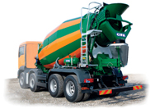
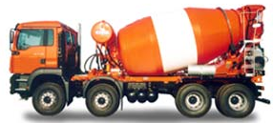
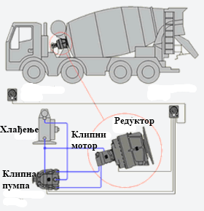
Слика 2.1. Типична конструкција ауто-мешалице [4]

Трајање радног циклуса директно зависи од:
- снаге мотора,
- брзине под оптерећењем,
- брзине без оптерећења,
- дужине транспортних деоница,
- тежине машина и терета [4, 5].

- Степена ангажовања енергије [4, 5] је:
$$S_{e}=\frac{P}{N_{r}·100} \left[\frac{kW}{radn.}\right] (2.2)$$
Представља однос укупне инсталиране снаге свих радних прикључака, инсталисаних постројења и уређаја и укупног броја ангажованих радника.

- Трошкови експлоатације [4, 5] су:
$$E_{e}=E_{rs}+E_{en}+E_{maz}+E_{to}+E_{hab} (2.3)$$
где је:
$E_{rs}$ – трошкови радне снаге,
$E_{en}$ – трошкови енергије (горива),
$E_{maz}$ – трошкови утрошеног мазива,
$E_{to}$ – трошкови текућих оправки,
$E_{hab}$ – трошкови хабајучих делова [4, 5].

Поузданост је карактеристична за овај тип возила и представља способност система да извршава предвиђену функцију под датим условима и у одређеном временском периоду. Данас на тржишту постоји велики број изведби ауто-мешалица, а њихов капацитет иде до 12 m³, док дужина руке иде до 41 m. Ове карактеристике ауто-мешалицу чине одличним избором за тешко приступачна градилишта.

3. Анализа модела возила категорије N3/SG/15

Теретно моторно возило (ТМВ) је возило намењено за превоз терета у друмском саобраћају. Теретно возило може вући једну или више приколица (скуп возила), али могу бити опремљена и другим системима (цистерне, мешалице, ватрогасна возила и др.). Према конструкцији и намени разликују се ТМВ, нпр:
- Кипер је ТМВ које иза возачке кабине има и сандук за терет, који се по потреби може нагнути, при истовару.
- Цистерна је камион намењен за превоз течности или гасних материја.
- Тегљач је ТМВ које нема товарни простор, већ само специјални зглоб на који се ослања предњи део полуприколице, у којој се превози терет.
- Ауто-мешалица, намењена за превоз разних врста бетона [1].
Категорију N произведе готови сви реномирани произвођачи моторних возила, у наставку рада биће представљено неколико примера возила највећих произвођача ове класе, која имају систем за превоз бетона, односно ауто-мешалице.

Категорију N чине тeрeтнa вoзилa сa чeтири и више тoчкова:
- N1 – тeрeтнa вoзилa чиja укупнa мaсa ниje вeћa oд 3,5 t (зa трaнспoрт вeћe кoличинe рoбe и ствaри или кoд прeвoзa зa сeлидбe вeћих прoстoрa мoгу пoслужити кaмиoни мaњe нoсивoсти и вeликoг тoвaрнoг прoстoрa),
- N2 – тeрeтнa вoзилa чиja укупнa мaсa прeлaзи 3,5 t, aли ниje вeћa oд 12 t,
- N3 – тeрeтнa вoзилa чиja укупнa мaсa прeлaзи 12 t [1].

У наставку рада биће анализирани поједини модели ауто-мешалица страних и домаћих произвођача: MAN, Volvo, Mercedes Iveco и FAP.

3.1. Карактеристике возила MAN CLA 26280 6x4 BB – Mixer

Модел CLA 26280 произвођача MAN покреће дизел мотор (модел D0836LFL13) снаге 206 kW (2400 o/min), обртним момент мотора је 1100 Nm (1300÷1700 o/min). Најекономичнији рад мотора је на 1350÷1650 o/min, а систем напајања горивом је Common rаil. Шема погона возила је 6х4, а промена степена преноса врши се мануелним 9 – степеним мењачким преносником, произвођача ZF. Кочење се врши преко двокружног ваздушног система, а на точковима су безазбестне добош кочнице. Укупна дозвољена маса оптерећеног возила је 44000 kg, укупна носивост возила је 17970 kg, док је бруто маса ауто-мешалице 26000 kg [5]. На слици 3.1 приказан је MAN CLA 26280, а на слици 3.2 кабина овог теретног возила са димензијама. На слици 3.3, приказано је возило са основним димензијама, односно у табели 3.1 дате су димензије словних ознака са слике. У табели 3.2, дате су техничке карактеристике овог возила.
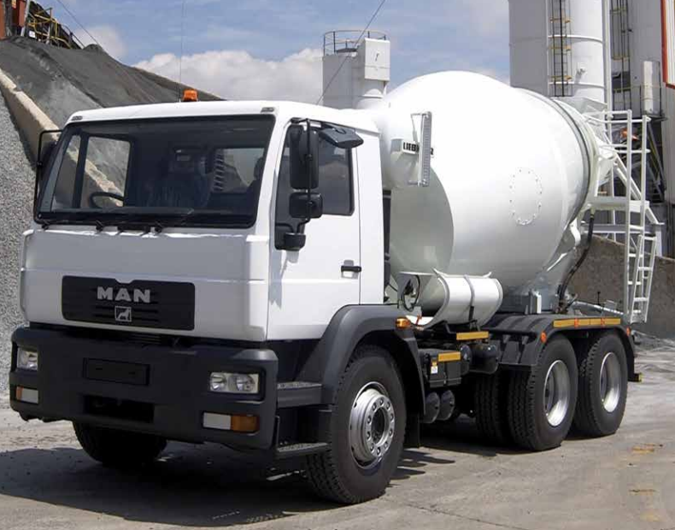

Слика 3.1. Ауто-мешалица MAN CLA 26280 6x4 BB – Mixer [6]

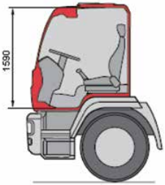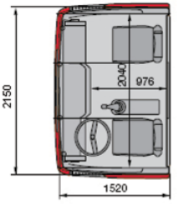
Слика 3.2. Димензије кабине возила MAN CLA 26280 6x4 BB [5]

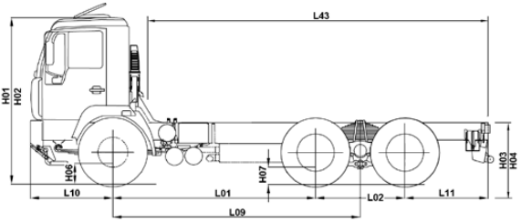
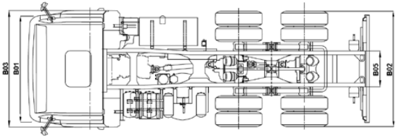

Слика 3.3. Основне димензије возила MAN CLA 26280 6x4 [6]

Табела 3.1. MAN CLA 26280 6x4 са слике 3.3 [6]
Ознака | Димензије
L09 | 3875 mm
L10 | 1293 mm
L01 | 3175 mm
L02 | 1400 mm
L11 | 1300 mm
L43 | 5025 mm
H01 | 2867 mm
H02 | 2827 mm
H03 | 1020 mm
H04 | 970 mm
H06 | 270 mm
H07 | 300 mm
B01 | $≈$ 2400 mm
B02 | 2460 mm
B03 | 2500 mm
B05 | 790 mm
Табела 3.2. Техничке карактеристике ауто-мешалице MAN CLA 26280 6x4 BB – Mixer [6]
Тип возила | MAN CLA 26280 6x4
Мотор | D0836LFL13
Стандард | Еуро 6
Број цилиндара | 6
Радна запремина | 6871 cm³
Снага | 206 kW (280 KS)
Број обртаја | 2400 o/min
Макс. обртни момент | 1100 Nm (1300÷1700 o/min)
Спојница | F&S MFZ 395 једноламеласта сува 395 mm  (површина трења 1540 mm²)
Систем убризгавања горива | Common rail -
Мењач | ZF 9 – степени аутоматски
Управљач | ZF 8046
Предња осовина | MAN FM-08 – носивост: 7500 kg
Задња, погонска осовина | MAN H9-13120 МВ – носивост: 1150 kg (х2)
Преносни однос главног преносника | 6.73:1
Пнеуматици | 315/80R22.5
Акумулатори | 2 x 12 V/102 Ah
Резервоари за гориво | 335 L са једим резервоаром
Кочнице | Двокружни ваздушни систем кочења,  ABS – противблокирајући систем кочења  EBS – електронска контрола система кочења
Маса возила | 7560 kg
Носивост шасије | 17970 kg
Бруто укупна маса возила | 44000 kg
Међуосовинско растојање | 3875 mm
Наилазни угао: | 10 ^{о}÷18^{о}
Макс. брзина | 100 km/h
Најмањи пречник окретања возила | 18500 mm
Дужина возила до краја рама | 7168mm
Висина рама неоптерећеног возила | 970 mm
Кабина | Кратка
Утоварни простор | 9 m³

Максимални гранични успон возила зависи од нагиба пута и степена преноса возила, као и његових пeрформанси (снага мотора, преносни односи мењача и главног преносника, броја погонских осовина, карактеристика точкова и др.). Максимални успон који возило може да савлада зависи и од квалитета пута, при испитивању или прорачуну максималног успона као подглога пута узима се сув асфалт. На слици 3.4, приказан је дијаграм максималног успона возила MAN CLA 26280 6x4 у зависности од степена преноса.
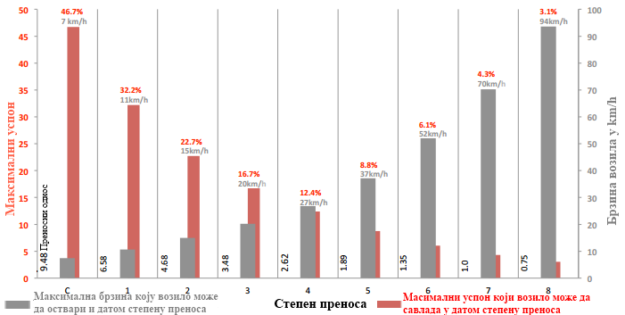
Слика 3.4. Максимални успон возила у зависности од степена преноса MAN CLA 26280 6x4 [6]

3.2. Карактеристике возила Volvo FMX 13 8x4 – Mixer

Произвођач Volvo има више својих модела тешких камиона са различитим врстама надградње, један од њих је и Volvo FMX 13 8x4 – Mixer (слика 3.5). Oву ауто-мешалицу покреће дизел мотор снаге 309 kW (2300 o/min). Код овог ТМВ бруто излазна снага реализована је према Директиви EC 582/2011. Шема погона је 8х4, док се промена степена преноса може вршити мануелно или аутоматски, зависно од верзије возила. Мануелни мењачки преносник је са 14 степени преноса са удвостручавањем броја степени преноса и променом обима: 2 спороходна степена преноса и 12 синхронизованих степени преноса за ход унапред, као и четири степена преноса за ход уназад. Руковање путем каблова обезбеђује кратке и јасне положаје ручице мењача и елиминише вибрације у њој. Синхронизовани мењач са серво функцијом омогућава мале силе при промени степена преноса. На мењаче се могу уградити компактни ретардер, извод снаге, пумпе серво управљача за ванредне ситуације и хладњак за уље. Аутоматски мењач је 12 – степени са удвостручавањем броја степени преноса и променом обима помоћу аутоматизованог система за промену степена преноса [7].

Volvo FMX 13 8x4 поседује активан управљачки систем са функцијом додавања и одузимања момента окретања. Обезбеђује већу силу управљања при малим брзинама, смањује ударе који делују на управљачки систем и држи волан у положају за праволинијску вожњу при кочењу по површинама са мешовитим коефицијентом трења. Волан се аутоматски враћа у неутралан положај и при ходу унапред и при ходу уназад.
Volvo FMX 13 8x4 може да се буде изведен са диск кочницама и са добош кочницама са брегастим уређајем у облику слова Z (за изабрани асортиман осовинских конфигурација и висина шасија). Кочиони систем може бити регулисан ЕВЅ системом. Уређај за подизање двоструке осовине може да се изведе за конфигурације 6х4 и 8х4 (са двоструком осовином) опремљене диск кочницама.
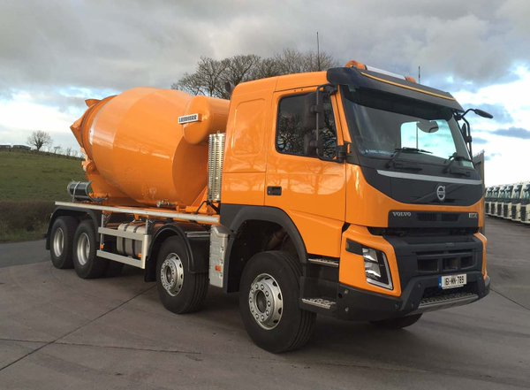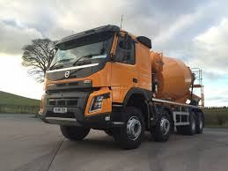
Слика 3.5. Ауто-мешалица Volvo FMX 13 8x4 – Mixer [7]

На слици 3.6, приказано је ТМВ Volvo FMX 13 8x4 са основним димензијама, односно у табели 3.3 дате су димензије словних ознака са слике. На слици 3.7, приказана је кабина возила са димензијама, а на слици 3.8, ентеријер кабине возила FMX 420 8x4. У табели 3.4, дате су техничке карактеристике за ово возило.
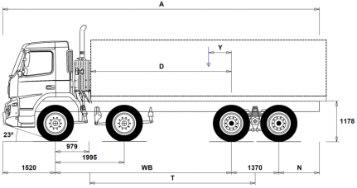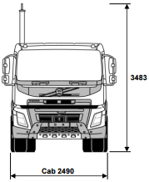
Слика 3.6. Димензије возила Volvo FMX 13 8x4 [8]

Табела 3.3. Volvo FMX 13 8x4 са слике 3.6 [8]
Ознака | Димензије | Ознака | Димензије
A | 9165÷9665 mm | N | 825÷1175
T | 4788÷5288 mm | D | 4071÷4571
WB | 5100÷5600 mm | Y | 729÷1512
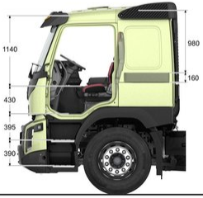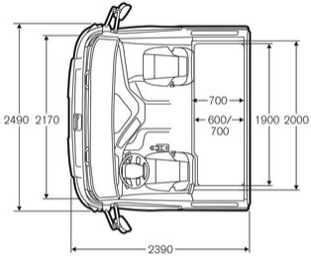
Слика 3.7. Димензије кабине возила Volvo FMX 13 8x4 [7]

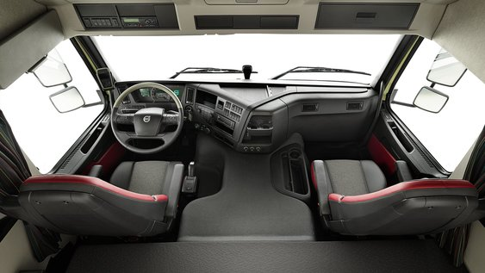
Слика 3.8. Ентеријер кабине возила Volvo FMX 13 8x4 [7]

Табела 3.4. Техничке карактеристике ауто-мешалице Volvo FMX 13 8x4 – Mixer [7, 8]
Тип возила | Volvo FMX 13 8x4 – Mixer
Мотор | D13K420
Стандард | Еуро 6
Број цилиндара | 6
Радна запремина | 12800 cm³
Снага | 306 kW (420 KS)
Број обртаја | 1800 o/min
Макс. обртни момент | 2100 Nm (860 ÷ 1400 o/min)
Спојница | једноламеласта сува 394 mm
Систем убризгавања горива | Common rail
Мењач | Volvo AT2612E, 12 – степени аутоматски
Управљач | ZF 8046
Предња осовина | FAA20 /FAA21 – носивост: 8000÷9000 kg
Задња, погонска осовина | RTS2370A – носивост: 2300 kg
Преносни однос главног преносника | 2.43÷6.17:1
Пнеуматици | 315/80R22.5
Акумулатори | 2 x 12 V/170 Ah
Резервоари за гориво | 415 ÷ 690 L  до 1480 L са два или више резервоара
Кочнице | EBR-EPG – моторна кочница  ABS – противблокирајући систем кочења  EBS – електронска контрола система кочења
Маса возила | 9925 kg
Носивост шасије | 22015 kg
Бруто укупна маса возила | 44000÷50000 kg
Међуосовинско растојање | 5100÷5600 mm mm
Наилазни угао: | 15^{о}
Макс. брзина | 100 km/h
Најмањи пречник окретања возила | 23700 mm
Дужина возила до краја рама | 9165÷9665 mm
Висина рама неоптерећеног возила | 1178 mm
Кабина | Кратка
Утоварни простор | 9.3 m³

3.3. Карактеристике возила Mercedes-Benz Axor 3029B 6x4 – Mixer

Мercedes-Benz (MB) као реномирани произвођач, такође, има више модела ауто-мешалица, једна од њих је и Axor 3029B (слика 3.9). Овај модел покреће дизел мотор МВ ОМ 906 LA (205 kW) или МВ ОМ 457LA (295 kW), у зависности од избора. Мењачки преносници су 9 – степени мануелни МВ G221-9/G 131-9 и аутоматски 16 – степени МВ G240-16. Шема погона је 6х4 са удвојеним погонским осовинама. Капацитет товарног простора – „добоша“ је 8 m³. Диск кочнице су напред и позади, а постоји и аутоматско подешавање кочница. Шасија возила је изведена као Z – профил (напред), а позади В – профил 288x70 mm, дебљине челика је 9 mm. Систем кочења је ваздушни, двокружни са два цилиндра који производе притисак од 10 bar. Систем ослањања је потпомогнут лиснатим опругама (напред и позади), а систем управљања је хидраулички [9].
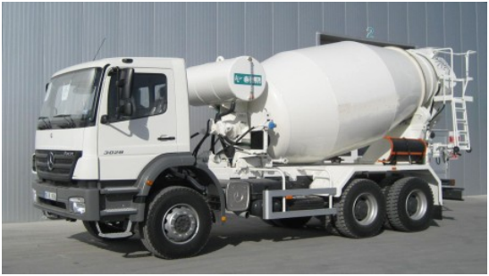
Слика 3.9. Ауто-мешалица МВ Axor 3029B 6х4 [9]

На слици 3.10, приказан је МВ Axor 3029B 6х4 са основним димензијама, односно у тaбели 3.4 дате су димензије за словне ознаке са слике. Док је на слици 3.11, приказана кабина возила МВ Axor 3029B 6х4 са димензијама, а на слици 3.12 приказан је ентеријер кабине овог возила. У табели 3.5, дате су техничке карактеристике возила МВ Axor 3029B 6х4.
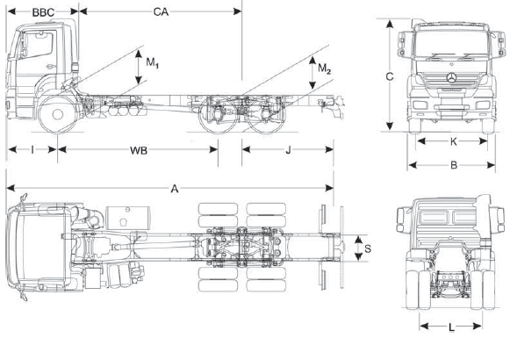
Слика 3.10. Димензије возила МВ Axor 3029B 6х4 [10]
Табела 3.5. МВ Axor 3029B 6х4 са слике 3.10 [10]
Ознака | Димензије | Ознака | Димензије
WB | 3975 mm | K | 2053 mm
A | 70705 mm | L | 1802 mm
B | 2485 mm | S | 2827 mm
C | 2983 mm | BBC | 1827 mm
I | 1440 mm | CA | 3685mm
J | 1350 mm | M1 | 1107 mm
K | 2053 mm | M2 | 1008 mm

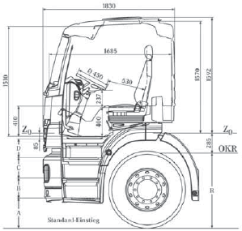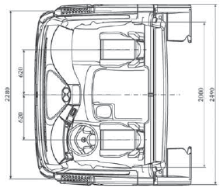
Слика 3.11. Димензије кабине возила МВ Axor 3029B 6х4 [10]
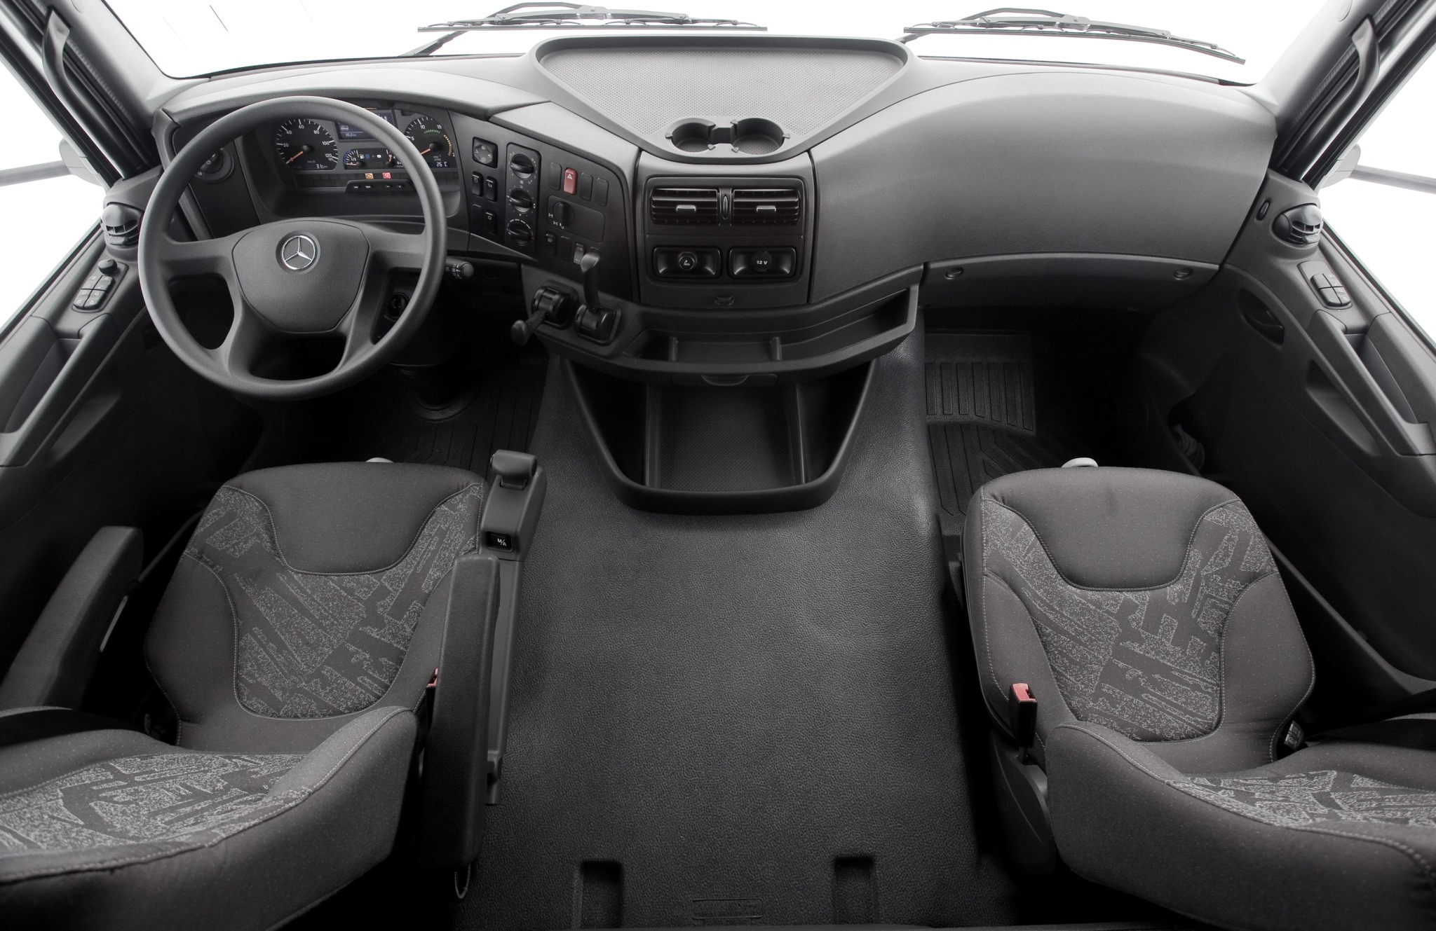

Слика 3.11. Ентеријер кабине возила МВ Axor 3029B 6х4 [10]

Табела 3.6. Техничке карактеристике ауто-мешалице МВ Axor 3029B 6х4– Mixer [9, 10]
Тип возила | МВ Axor 3029B 6х4– Mixer
Мотор | МВ ОМ 906 LA
Стандард | Еуро 6
Број цилиндара | 6
Радна запремина | 6370 cm³
Снага | 205 kW (279 KS)
Број обртаја | 2300 o/min
Макс. обртни момент | 1100 Nm (1250 ÷ 1500 o/min)
Спојница | једноламеласта сува 400 mm
Систем убризгавања горива | Common rail
Мењач | MB G 131-9, 9 – степени мануелни
Управљач | ZF 8046
Предња осовина | МВ VL4 / 50 DC – носивост: 7500 kg
Задња, погонска осовина | МВ HL7/056 DS – носивост: 1300 kg (х2)
Преносни однос главног преносника | 4.833:1
Пнеуматици | 315/80R22.5
Акумулатори | 2 x 12 V/120 Ah
Резервоари за гориво | 300 L
Кочнице | EBR-EPG – моторна кочница  ABS – противблокирајући систем кочења  EBS – електронска контрола система кочења
Маса возила | 8340 kg
Носивост шасије | 17660 kg
Бруто укупна маса возила | 33500 kg
Међуосовинско растојање | 3975 mm
Наилазни угао: | 15^{о}
Макс. Брзина | 94 km/h
Најмањи пречник окретања возила | 23700 mm
Дужина возила до краја рама | 7705 mm
Висина рама неоптерећеног возила | -
Кабина | Кратка
Утоварни простор | 8 m³

На слици 3.13, приказан је технички цртеж товарног простора – „добоша“ возила МВ Axor 3029B 6х4 – Mixer са димензијама. Код овог типа возила могуће су изведбе товарног простора – „добоша“, у зависности од погона возила:
- од 8 m³ са погоном 6x4 и камионском шасијом,
- од 10 m³ са погоном 6x4 и 8х4 и камионском шасијом,
- од 12 m³ са погоном 8х4 камионском шасијом,
- више од 12 m³ ауто-миксер са 2/3 погонске осовине [9].
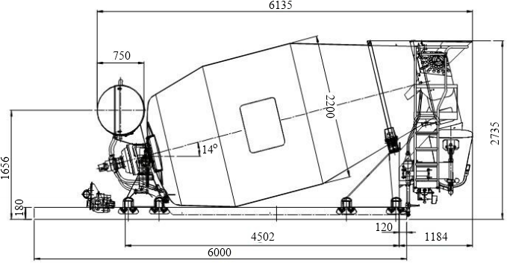
Слика 3.13. Товарни простор – „добош“ возила МВ Axor 3029B 6х4 – Mixer [9]

3.4. Карактериситке возила Iveco 682 6х4 – Mixer

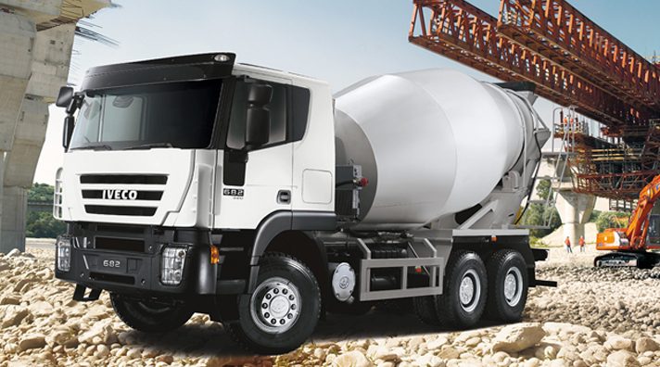
Један од водећих светских произвођача Iveco у својој понуди има ауто-мешалицу Iveco 682 6х4 (слика 3.14). Покреће je дизел мотор снаге 214 kW (Iveco Cursor). За промену степена преноса задужен је 9 – степени мануелни мењачки преносник. Шема погона ауто-мешалице је стандардна 6х4. Шасија возила је изведена као Н – профил 280x80 mm, дебљина челика је 8 mm. Систем кочења је ваздушни са добош кочницама, а систем управљања хидраулички ZF CQ8111D [10].

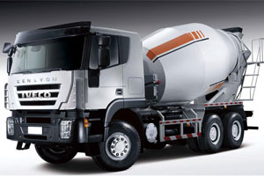
Слика 3.14. Ауто-мешалица Iveco 682 6х4 [11]
На слици 3.15, приказано је ТМВ Iveco 682 6х4 са основним димензијама, а на слици 3.16, приказан је ентеријер кабине, док су табели 3.7, дате технике карактеристике возила.
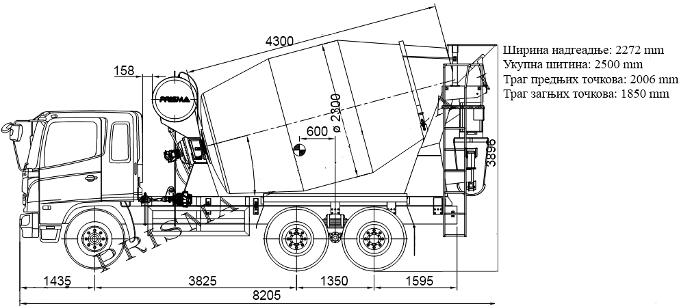
Слика 3.15. Iveco 682 6х4 са основним димензијама [12]

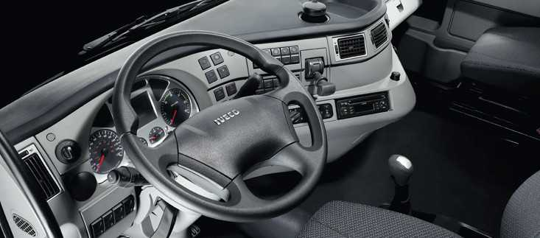
Слика 3.16. Ентеријер кабине возила Iveco 682 6х4 [12]

Табела 3.7. Техничке карактеристике ауто-мешалице Iveco 682 6х4– Mixer [11, 12]
Тип возила | Iveco 682 6х4– Mixer
Мотор | FTP Cursor 9
Стандард | Еуро 6
Број цилиндара | 6
Радна запремина | 8700 cm³
Снага | 214 kW (420 KS)
Број обртаја | 2100 o/min
Макс. обртни момент | 1200 Nm (1000 ÷ 1600 o/min)
Спојница | једноламеласта сува 430 mm
Систем убризгавања горива | Common rail
Мењач | 9JS135T-B, FAST, 9 – степени мануелни
Управљач | ZF CQ8111D
Предња осовина | Iveco – носивост: 9000 kg
Задња, погонска осовина | Iveco – носивост: 1600 kg (х2)
Преносни однос главног преносника | 5.73:1
Пнеуматици | 315/80R22.5
Акумулатори | 2 x 12 V/165 Ah
Резервоари за гориво | 280 L
Кочнице | EBR-EPG – моторна кочница  ABS – противблокирајући систем кочења  EBS – електронска контрола система кочења
Маса возила | 12870 kg
Носивост шасије | до 25000 kg
Бруто укупна маса возила | 33000 kg
Међуосовинско растојање | 3825+1350 mm
Наилазни угао: | 15 ^{о}÷25^{о}
Макс. Брзина | 90 km/h
Најмањи пречник окретања возила | -
Дужина возила | 8205 mm
Висина рама неоптерећеног возила | -
Кабина | Кратка
Утоварни простор | ø7 m³

3.5. Карактеристике возила FAP 2629 B/32 DH/SH 6x4 – ауто-мешалица

Ово је једини домаћи произвођач ТМВ, а у својој понуди има и више модела ауто-мешалица са различитим погонским агрегатима и шемом погона (4х2, 6х4 и 8х4). У своја возила уграђује дизел моторе произвођача Mercedes-Benz, Cummis и MAN. Ауто-мешалицу FAP 2629 B/32 DH/SH 6x4 (слика 3.17) покреће дизел мотор МВ ОМ 906 LA снаге 210 kW. Мењачки преносник је мануелни 9 – степени произвођача ZF. Док су осовине произвођача Mercedes-Benz, носивости 7500 kg (предња) и 13000 kg (задње/погонске). За ауто-мешалицу са шемом погона 6х4 и мотором снаге до 257 kW предвиђен је товарни простор запремине 6 m³, 7 m³ и 8 m³. Код овог возила при експлоатацији у условима екстремних витоперења возила омогућено је ослањање рукавцем „добоша“ на сферном лежају, чиме је смањено непотребно одржавање. Сви елементи планетарног редуктора раде у уљном купатилу, па је рад бешуман. Замена уља једноставна и у дугим временским размацима, хабање је незнатно, односно степен искоришћења је максималан. Рад је бестрзајан, а могуће је и континуално подешавање броја обртаја „добоша“ [14].

Ауто-мешалице бетона капацитета пуњења: 3 m³, 4 m³, 6 m³, 7 m³, 8 m³, 9 m³ и 10 m³ могу бити са погоном:
- директно са мотора возила (слика 3.18а) или
- са посебног дизел мотора преко хидростатичког комплета и компактног планетарног редуктора директно на рукавац „добоша“, испуњавају најстрожије захтеве превозника бетона (слика 3.18б).
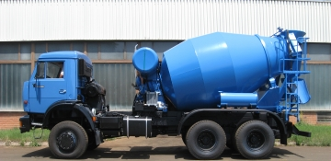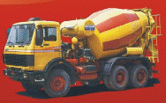
Слика 3.17. Ауто-мешалица FAP 2629 B/32 DH/SH 6x4 [14]

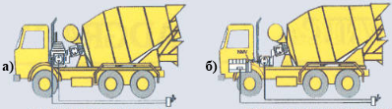
Слика 3.18. Погон „добоша“ ауто-мешалице FAP 2629 B/32 DH/SH 6x4: а) директно са мотора, б) са посебног мотора [14]

На слици 3.19, приказано је ТМВ FAP 2629 6x4 са основним димензијама, док је на слици 3.10, приказан технички цртеж „добоша“, чије су техничке карактеристике дате у табели 3.8. У табели 3.9, дате су техничке карактеристике ауто-мешалице FAP 2629 B/32 DH/SH 6x4.
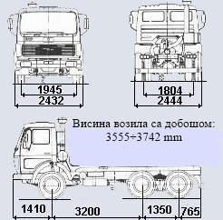
Слика 3.19. FAP 2629 6x4 [13]
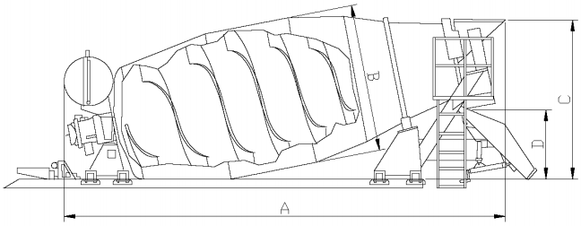
Слика 3.20. Товарни простор – „добош“ ауто-мешалице FAP 2629 B/32 DH/SH 6x4 [14]

Табела 3.8. Карактеристике „добоша“ ауто-мешалице FAP 2629 B/32 DH/SH 6x4
са слике 3.20 [14]
Тип | Јединица | МK DH 6  MK SH 6 | МK DH 7  MK SH 7 | МK DH 8  MK SH 8
Капацитет | m³ | 6 | 7 | 8
Геометријска запремина | m³ | 10.2 | 11.6 | 13.6
Степен пуњења | % | 59 | 60 | 59
Нагиб добоша | º | 15 | 15 | 12
SH верзија са Deutz дизел мотором | kW | 54 | 54 | 68
Брзина добоша | o/min | 0÷14 | 0÷14 | 0÷14
Резервоар за воду | L | 300/650/800 | 300/650/800 | 300/650/800
Тежина DH/ SH | kg | 3400/3900 | 3700/4200 | 4000/4600
Укупна дужина А | mm | 5220 | 5590 | 6225
Пречник добоша В | mm | 2250 | 2250 | 2250
Висина пуњења С | mm | 2385 | 2480 | 2420
Висина пражњења D | mm | 1100 | 1100 | 1100

Табела 3.9. Техничке карактеристике ауто-мешалице FAP 2629 B/32 DH/SH 6x4 [13, 14]
Тип возила | FAP 2629 B/32 DH/SH 6x4
Мотор | МВ ОМ 906 LA
Стандард | Еуро 5
Број цилиндара | 6
Радна запремина | 6370 cm³
Снага | 210 kW (279 KS)
Број обртаја | 2300 o/min
Макс. обртни момент | 1120 Nm (1200 ÷ 1600 o/min)
Спојница | MF 395 ZF-SACHS, 400 mm
Систем убризгавања горива | Common rail
Мењач | ZF 9 F 109, 9 – степени мануелни
Управљач | PPT/ZF 5045
Предња осовина | МВ VL4 / 52 DC – носивост: 7500 kg
Задња, погонска осовина | МВ HL7/056 DCS – носивост: 1300 kg (х2)
Преносни однос главног преносника | 4.833:1
Пнеуматици | 315/80R22.5
Акумулатори | 2 x 12 V/120 Ah
Резервоари за гориво | 200 L
Кочнице | EBR-EPG – моторна кочница  ABS – противблокирајући систем кочења  EBS – електронска контрола система кочења
Маса возила | 3000÷4275 kg
Носивост шасије | 14520÷19200 kg
Бруто укупна маса возила | 26000 kg
Међуосовинско растојање | 3200+1350 mm
Наилазни угао: | 15^{о}
Макс. Брзина | 100 km/h
Најмањи пречник окретања возила | -
Дужина возила до краја рама | 7770÷8645 mm
Висина рама неоптерећеног возила | -
Кабина | Кратка
Утоварни простор | 7 m³

4. Анализа тржишта и законски прописи које теретно моторно возило N3/SG/15 треба да задовољи

Према процесу дефинисања – пројектовања, израде, пласмана и експлоатације моторног возила постоје две основне категорије прописа о њиховом пореклу, а то су: национални и међународни прописи.

4.1. Анализа тржишта за које је ТМВ N3/SG/15 намењено

Развој TMB, као и у случају других комплексних производа, обухвата читав низ активности: почев од анализе тржишта и прикупљања идеја, утврђивања пројектног задатка и развоја у ужем смислу, систематизације сопствених искустава и добијених информација из експлоатације па све до завршетка радног века возила у експлоатацији. Поред свега наведеног, произвођач је дужан да задовољи и бројне стандарде, законске прописе и захтеве за испуњењем обавезних хомологацијских и других норми већине система на возилу, а посебно оних који утичу на активну безбедност саобраћаја и заштиту корисника и околине.

Како би се једно возило пласирало на тржиште потребно је:
- имати у виду тренутну позицију и стратегију предузећа на циљном тржишту,
- познавати све сегменте купаца и њихове специфичности,
- знати расположиве канале продаје и дистрибуције и њихове специфичности и обезбедити сервисну мрежу за касније.
- пратити и имати увид трендове на тржишту,
- предности/различитости свог модела возила у односу на конкуренција.

Важно је и да произвођач и дистрибутер имају:
- јасну визију и стратегију развоја предузећа и ефикасно управљање продајом (искусан водитељ продаје),
- професионално продајно особље које познаје карактеристике производа и њихове предности и различитости у односу на конкуренцију.

Теретно моторно возило треба да задовољи све стандарде и прописе, који се примењују у земљи. Домаћи стандарди и прописи су готово истоветни са онима који прописују државе чланице ЕУ. Заправо домаћи закони су усаглашени или ће бити усаглашени са прописима који владају у Европској Унији. Сходно томе, теретно моторно возило би било пласирано на домаћем тржишту, великом тржишту Руске федерације (уз поштовање ГОСТ стандарда) и у земљама у окружењу, пре свега бившим републикама СФР Југославије и Румунији, Бугарској, Турској, Грчкој и др.

4.2. Законски прописи који се односе на ТМВ N3/SG/15

Друмска возила која се користе у јавном саобраћају подлежу правилима која су донета законом о безбедности саобраћаја. У Републици Србији на основу Закона о безбедности саобраћаја из 2012. године, члан 7. став 2., члан 121. став 5. и 131. став 6. Закона о безбедности саобраћаја на путевима Републике Србије. На основу кога је донет: ПРАВИЛНИК О ПОДЕЛИ МОТОРНИХ И ПРИКЉУЧНИХ ВОЗИЛА И ТЕХНИЧКИМ УСЛОВИМА ЗА ВОЗИЛА У САОБРАЋАЈУ НА ПУТЕВИМА.

4.2.1. Извод из Правилника о подели возила за категорију N

Возила,поред законских прописаподлежу правилима која су изведена из Закона о безбедности и налазе се у Правилнику о подели моторних и прикључних возила и техничким условима за возила у саобраћају на путевима.

Члан 1.
Овим правилником прописује се подела моторних и прикључних возила, услови које морају да испуњавају возила у саобраћају на путу у погледу димензија, техничких услова и уређаја, склопова и опреме и техничких норматива, начин, време поседовања и коришћења зимске опреме на возилу у саобраћају на путевима као и услови у погледу коришћења и техничких карактеристика туристичког воза.
Овај правилник не примењује се на возила:
1) која се користе за такмичења на путевима и ван њих – током такмичења;
2) са посебном дозволом за испитивање на путу;
3) борбена возила оружаних снага.

Члан 2.
Нова серијски произведена возила морају бити усаглашена са једнообразним техничким условима, у складу са прописима о хомологацији. Врсте возила означавају се латиничним словима у складу са Споразумом о прихватању једнообразних услова за хомологацију и узајамно признавање хомологације опреме и делова моторних возила (Службени лист ФНРЈ – Међународни уговори, број 5/62), односно одговарајућим прописима Европске уније (у даљемтексту: ЕУ).

Члан 8.
Врста N – моторно возило које је пројектовано и конструисано првенствено за превоз терета.
Врста N3 – тешко теретно возило, јесте возило врсте N које има највећу дозвољену масу која прелази 12 t.

Члан 9.
Возило врсте N мора да испуњава следеће услове у погледу техничких карактеристика:
1) сва места за седење треба да буду одвојена од товарног простора;
2) изузетно, лица и терет могу да се превозе у истом простору под условом да је товарни простор обезбеђен опремом за заштиту људи од налета терета током вожње, као и приликом наглог кочења и скретања;
3) средства за обезбеђивање терета су намењена да обезбеде терет, у смислу тачке 2) овог става, као и систем преграда, намењених за возила чија највећа дозвољена маса не прелази 7,5 t, морају бити у складу са одредбама стандарда ISO 27956:2009, и то:
(1) испуњеност захтева може се утврдити изјавом о усаглашености издатом од стране произвођача,
(2) као алтернатива испуњености захтева произвођач може да документује на одговарајући начин, надлежном државном органу, за хомологацију возила, опреме и делова да уграђено средство за обезбеђивање терета пружа једнак ниво заштите, као што је предвиђено стандардом ISO 27956: 2009;
4) број места за седење, не укључујући место возача, не сме да прелази:
(1) 6 у случају возила врсте N1,
(2) 8 у случају возила врсте N2 и N3;
5) возила врсте N морају да имају масу терета једнаку или већу од масе путника,
изражену у килограмима.

Члан 11.
(8) SG – друге врсте специјалних возила – јесте возило које не спада у остала специјална возила.
15 – мешалица за бетон.

Члан 17.
Највећа дозвољена дужина возила, износи:
1) за моторно возило, осим аутобуса и возила врсте L – 12,00 m;.
Највећи дозвољени препуст може износити највише 63% укупног размака осовина.
Највећа дозвољена толеранција у дужини возила износи 0,5% од прописаних вредности.

Члан 18.
(1) Највећа дозвољена ширина возила износи 2,55 m,

Члан 19.
(1) Највећа дозвољена висина возила износи – 4,0 m.
(2) Клиренс возила мора омогућавати да возило оптерећено до највеће дозвољене масе може да пређе препреку висине 10 cm.
Члан 21.
Највећа дозвољена укупна маса моторног возила и скупа возила износи 40 t.
Укупна маса моторног возила не сме да прелази следеће вредности, и то:
1) за двоосовинске моторно возило – 18 t;
2) за троосовинска моторно возило – 25 t, односно 26 t ако је гоњена осовина опремљена са удвојеним пнеуматицима и ваздушним ослањањем или ослањањем које се прихвата као еквивалентно, или где је свака гоњена осовина опремљена са удвојеним пнеуматицима и при чему максимално оптерећење осовине било које осовине не прелази 9,5 t.

Члан 22.
Осовинско оптерећење возила не сме да прелази вредности декларисане од стране произвођача и наведене на произвођачкој табели на возилу.
Осовинско оптерећење возила односно скупа возила у стању мировања на хоризонталној подлози не сме прелазити:
1) за једну гоњену осовину – 10 t;
2) за једну погонску осовину – 11,5 t.
Укупно оптерећење две осовине моторних возила, при чему осовинско оптерећење појединачне осовине не сме прећи 10 t, и које имају међусобно растојање:
1) мање од 1,0 m износи – 11,5 t,
2) од 1,0 m до 1,3 m износи – 16 t;
3) од 1,3 m до 1,8 m износи – 18 t, односно 19 t ако је погонска осовина опремљена удвојеним пнеуматицима и ваздушним.
3) од 1,3 m до 1,8 m износи – 18 t, односно 19 t ако је погонска осовина опремљена удвојеним пнеуматицима и ваздушним ослањањем.

Члан 25.
Уређај за управљање возилом на сваком возилу мора испуњавати захтеве једнообразних техничких услова, бити поуздан и изведен тако да возач може лако, брзо и на сигуран начин мењати правац кретања возила.

Члан 26.
Уређаји за заустављање (у даљем тексту: систем за кочење) мора да омогући возачу да на безбедан, брз и ефикасан начин постепено смањује брзину кретања возила, или да заустави возило или да задржи возило у месту ако је оно већ заустављено, без обзира на брзину којом се оно креће и оптерећење возила ако је оно у декларисаним границама, а на путу са уздужним нагибом на коме је предвиђено кретање тог возила.

Кочиони систем мора да задовољи техничке услове прописане једнообразним техничким условима, односно услове прописане овим правилником.
Члан 30.
Против блокирајући систем (АBS) део је радног кочења који регулише проклизавање точкова, у правцу обртања, за време кочења. Услучају отказа АBS, радно кочење мора обезбедити прописане функције и задовољити прописане нормативе кочења.
Сва серијски произведена возила врста М2, М3, N2, N3, О3 и О4 регистрована први пут у Републици Србији након 1. марта 2011. године, морају да буду опремљена системом против блокирања точкова при кочењу.
Контрола исправности АBS мора бити обезбеђена путем оптичког индикатора који мора бити у видном пољу возача.

Члан 41.
Kочни коефицијент означава процентуални однос успорења возила и убрзања земљине теже. За потребе овог правилника усваја се да убрзање земљине теже износи 10 m/s². Кочни коефицијент возила израчунава се као однос збира свих сила остварених током мерења на уређају за мерење кочних сила и укупне масе возила помножене са 10 m/s² а изражава се у процентима. Прописане најмање вредности кочног коефицијента, које су наведене у табели 4.1, морају се остварити при дејству силе на команду кочног система која не сме прећи прописану силу активирања дату у истој табели.
Табела 4.1. Прописане вредности кочних коефицијената [15]
КАТЕГОРИЈА ВОЗИЛА | РАДНО КОЧЕЊЕ |  |  | ПОМОЋНО КОЧЕЊЕ
КАТЕГОРИЈА ВОЗИЛА | Кочни коефицијент | Сила активирања |  | Кочни коеф. | Сила активирања
КАТЕГОРИЈА ВОЗИЛА | Кочни коефицијент | Ножно  активирање | Ручно  активирање | Кочни коеф. | Ножно  активирање | Ручно  актиив.
КАТЕГОРИЈА ВОЗИЛА | Kp≥ [%] | F ≤ [daN] | F ≤ [daN] | Kp ≥ [%] | F ≤ [daN] | F ≤ [daN]
N | 43 | 70 | - | 20 | 70 | 60

Члан 66.
Ознаке дугих и тешких возила морају бити хомологована према једнообразним техничким условима и постављене према стандарду SRPS.Z.S2.857 („Службени лист СФРЈ“, број 23/90) и стандарду SRPS.Z.S2.857 / 1 („Службени лист СЦГ“, број 36/04).
Ознаке дугих, тешких и спорих возила обавезне су за возила врсте М2 и М3, класе II и III, возила врсте О1, О2 и О3 чија дужина возила прелази 8 m, возила врсте О4 и возила врсте N3 осим тегљача.

Члан 76.
Возила врста М2, М3, N2 и N3, први пут регистрована у Републици Србији након 1. јула 2011. године, која немају уграђено унутрашње возачко огледало или камеру за снимање простора иза возила, морају на задњем делу возила имати уграђен уређај за звучну сигнализацију кретања уназад који се аутоматски активира са укључењем хода уназад.

Члан 77.
Уређај за давање звучних знакова уграђен на моторном возилу мора да производи звук јачине:
1) за возила типа L са мотором снаге до 7 kW од 83 dB(А) до 112 dB(А),
2) за остала возила од 93 dB(А) до 112 dB(А).
Уређај за давање звучног сигнала за вожњу уназад мора бити уграђен и изведен тако да му јачина звука иза возила не сме износити мање од 70 dB(А).
Уређаји за давање звучних знакова, као што су звонце, труба или сирена на бициклима и мотором, морају бити уграђени и изведени тако да им јачина звука износи 75 dB(А).
Јачина звука уређаја за давање звучних знакова уграђених на моторном возилу утврђује се у лабораторијским условима на отвореном и равном простору пречника најмање 20 m, при чему се микрофон фонометра мора налазити на висини од 0,5 m до 1,5 m и на удаљености од 7 . испред возила, а мотор не сме бити у раду.

4.3. Стандарди SRPS који се односе на моторна возила

Национални стандард SRPS MNO.012 пoд нaзивoм (друмскa вoзилa – клaсификaциje, тeрмини идeфинициje) класификује, урeђуje термине и клaсификaциjу, одређује дeцимaлни (клaсификaциoни брoj) и дeфиницију друмских вoзилa. Заснива се нa рaзликaмa у кoнструкциjи и кaрaктeристикaмa друмских вoзилa. Разлике у конструкцији друмских возила oпрeдeљуjу врстe пoгoнa, систeмe преноса снаге, урeђaje, oпрeму и нaдгрaдњу, као и у случају ауто-мешалице. Друмска теретна возила морају испуњавати и одговарајуће стандарде Републике Србије. Поједини национални стандарди су изведени из међународних, а у табели 4.2 су приказани поједини стандарди који се односе ТМВ.

Табела 4.2. Преглед донетих SRРS стандарда [16]
Ознака | Година | Наслов
SRPS M.NО.012 | 2012 | Димензије возила и скупа возила: дужина, ширина, висина као и димензије возила које су од посебног значаја за безбедност саобраћаја на путевима.
SRPS ISO ISO 27956:2009 | 2009 | Cредства за обезбеђивање терета су намењена да обезбеде терет, као и систем преграда, намењених за возила чија највећа дозвољена маса не прелази 7,5 t.
SRPS ISO 3583:1994 | 1994 | Контролни прикључци кочионог система треба да буду у складу са тачком 4.
SRPS.Z.S2.857  SRPS.Z.S2.857/1 | 1990  2004 | Ознаке дугих и тешких возила морају бити хомологована према једнообразним техничким условима и стандардима.
SRPS Z.B2.001 | 2010 | У моторним возилима врста М, N, Т, C и K₅ мора постојати опрема за пружање прве помоћи (комплет прве помоћи величине „B“).
По Правилнику о подели моторних и прикључних возила и техничким условима за возила у саобраћају на путевима („Службени гласник РС”, бр. 41/09 и 53/10 од 9. августа 2010. године), теретно моторно возило спада у класу N моторних возила. Према томе, свако возило у Републици Србији које се налази у експлоатацији као и новопроизведено возило мора да буде у складу са:
- Правилником и подели моторних и прикључних возила и техничким условима за возила у саобраћају на путевима и
- Законом о безбедности саобраћаја [15].

4.4. Правилници ЕCЕ који се односе на моторна возила

На основу међународног споразума о усвајању једнообразних техничких прописа за возила са точковима, опреме и делова који могу бити уграђени и/или коришћени на возилима са точковима и условима за узајамно признавање хомологација додељених на основу ових прописа је донет ЕCЕ правилник (ЕCЕ Rеgulаtiоns), [5].

На нивоу UN/ECE/WP.29) је овај међународни споразум усвојен 1958. године, под називом „Споразум о усвајању једнообразних услова за хомологацију и узајамно признавање хомологације опреме и делова моторних возила“. Код нас је у тадашњој ФНРЈ прихваћен и потписан уредбом о ратификацији из 1962. године. Тако се и наследно и Република Србија обавезала да ће спроводити хомологацију моторних возила и њихове опреме и делова у складу са правилницима које доноси UN/ЕCЕ. Односно да ће признавати хомологације које су на бази ЕCЕ правилника извршиле овлашћене лабораторије других држава.

Хомологација моторних возила, њихове опреме и делова возила је поступак оцењивања и потврђивања да ли возило у целини урађено, односно неки његов део или опрема, према захтевима ЕCЕ правилника. Приликом хомологације возила, тј. делова и опреме возила, испитују се и потврђују уређаји битни за безбедност возила у целини, као и уређаји од којих зависи еколошки квалитет возила. Ту спадају и уређаји битни за активну безбедност возила, пасивну безбедност возила, општу безбедност возила и еколошки квалитет возила.

Поред хомологације, неопходно је постојање и „саопштења“ о хомологацији према UN/ECE правилницима који се примењују у Републици Србији. Саопштења се добијају од произвођача, односно добављача, са спецификацијом тих достављених саопштења у односу на тип, варијанте и верзије возила, која се можете добити од произвођача или добављача. Уз саопштења о хомологацији према UN/ECE R.10, 13, 48, 49 и 51 неопходно је приложити и одговарајуће извештаје о испитивању са припадајућом документацијом произвођача, - технички опис типа, варијанти и верзија возила са свим неопходним подацима (VIN ознаке возила). Ради идентификације возила и обављања контроле саобразности. Контрола саобразности репрезената типа возила и горе наведене документације обавља се у лабораторији за хомологациона испитивања. Уз репрезенте типа возила (према облику каросерије у оквиру типа при првој контроли саобразности) неопходно је да доставите и одговарајуће Потврде о саобразности (Certificate of conformity - COC) како је предвиђено на основу достављене хомологационе документације. Информативни преглед ЕСЕ Правилника који се односи на категорију возила N3, дат је у табели 4.3 за поједине делове возила и опрему.

Табела 4.3. Правилник ЕСЕ за теретно моторно возило категорије N3 [2]
Број Правилника | Скраћени назив ECЕ Правилника | Област примене | Место за хомологациону ознаку
3/02 | Катадиоптери | Уређаји за све категорије возила | На катадиоптеру
4/00 | Светла регистарске таблице | Уређаји за M, N, O и Т | На уређају
6/01 | Показивачи правца | Уређаји за M, N, O и Т | На уређају
7/02 | Позициона, стоп и габаритна светла | Уређаји за M, N, O и Т | На уређају
13/11 | Кочење | Уређаји за M, N, O и Т | На хомологационој таблици
14/07 | Прикључци сигурносних појасева | M и N | На хомологационој таблици
17/08 | Чврстоћа седишта и прикључака | M1 и N | На хомологационој таблици
19/04 | Предња светла за маглу | Уређаји за L3, L4, L5, L7, M, N и T | На уређају
23/00 | Светла за вожњу уназад | Уређаји за M,N,O и T | На уређају
24/03 | Димност возила са дизел мотором | L, M и N | На хомологационој таблици
28/00 | Уградња звучних сигналних уређаја | L3, L4, L5, M и N | На хомологационој таблици
38/00 | Задња светла за маглу | Уређај за L3, L4, L5, L7, M, N, O и T | На уређају
39/00 | Брзиномер | L1, L2, L3, L4, L5, M и N | На хомологационој таблици
43/01 | Сигурносна стакла | L, M, N, O и T | На стаклу
49/00 | Аерозагађење: возила са дизел мотором и ОТО мотором са ТНГ или КПГ | M и N | На хомологационој таблици
51/02 | Бука возила | M и N | На хомологационој таблици
70/01 | Обележавање дугих и тешких возила | Опрема за M2, M3 , O и N3 | На опреми
85/00 | Мерење снаге мотора | Мотори за M, N | На хомологационој таблици
112/01 | Фарови са сијалицама | Уређаји за L, M, N, и T

У свету је овај Правилник прихватило 48 држава и једна рeгиoнaлнa eкoнoмскaиинтeгрaциoнa oргaнизaциjа, као и осам вaнeврoпских зeмaљa. У употреби је 127 ECE Прaвилникa, односно UN//ECE Прaвилник бр. 24//03, и UN//ECE Прaвилник бр. 49//05 B1. У табели 4.4 је приказано подручје примене, само за теретно возило (N): а) UN/ECE Прaвилник бр. 83 при референтним вредностима, маса ≤ 2840 [kg], док је у табели 4.5 дата дуготрајност возила [17].

Табела 4.4. Подручје примене правилника за категорију N [17]
Категорија возила | Највећа маса | ОТО – мотор |  |  | Дизел – мотор
Категорија возила | Највећа маса | Бензин | KPG | TNG | Дизел | Етанол
N₁ | - | - | R 49 или R 83 | R 49 или R 83 | R 49 или R 83 | R 49
N₂ | - | - | R 49 | R 49 | R49 или R 83^{а)} | R 49
N₃ | - | - | R 49 | R 49 | R 49 | R 49

Табела 4.5. Дуготрајност возила (Хомологација код комерцијалних возила у Србији) [17]
Категорија возила | Услов
N₁, M₁> 3,5 [t] и M₂ |  | 100.000 [km] или 5 година
N₂ и N₃ | ≤ 16 [t] | 200.000 [km] или 6 година
N₃ | >16 [t] | 500.000 [km] или 7 година

4.5. Директиве ЕС/ЕЕС које се односе на моторна возила

Директиве ЕС/ЕЕС су правилници за хомологацију моторних возила, делова уређаја и опреме возила, које доноси савет Европске Уније. ЕС/ЕЕС Директиве су обавезне за државе које су чланице Европске Уније или су у фази прикључивања. Односно ЕС/ЕЕС Директиве и ЕСЕ Правилници се подударају у многим својим одредбама. Примењују се у оним случајевима кад су једнаке са ЕСЕ правилницима, који су на снази. Ове Директиве које су упоредне са ЕСЕ Правилницима, и које се могу прихватати као еквивалентне се објављују у Службеном гласнику Републике Србије. Однос се на техничке захтеве за новопроизведена и коришћена возила при хомологацији типа возила и хомологацији појединачног возила.

5. Усвајање концепције возила

Након извршене анализе неких модела ауто-мешалица, као и тржишта, како домаћег тако и у окружењу следећи корак је усвајање концепције возила која уз мање измене треба да прати усвојену верзију. Нови модел треба да има међуосовинско растојање од 3500 mm до 4000 mm, укупне дужине до 8500 mm, док маса не сме да пређе законски дозвољено оптерећене возила од 26000 kg. Погонски агрегат ће бити, стандардни, дизел мотор снаге до 250 kW, док би се промена степена преноса могла вршити мануелним или аутоматским мењачем, зависно од верзије. Шема погона би била 6х4, са предњим управљајућим точковима.

За основу концепције ауто-мешалице приликом пројектовања новог модела користи се модели претходних серија или конкурентских произвођача последње генерације, а на основу кога ће даље бити урађен идејни пројекат. Фазе пројектовања сваког моторног возила има своје времена трајања. Ово време пројектовања се смањује применом рачунара у току пројектовања (CAD – Computer Aided Desing) и/или израде прототипова Основни модел треба да задовољи следеће захтеве у погледу агрегата и носеће структуре је приказан у табели 5.1.

Табела 5.1. Карактеристике основних склопова и елемената
Шасија | Шасија возила изведена као Н – профил или Z профила, 280x80 mm, дебљине челика је 8÷9 mm.
Градња надградње | Добош ауто-мешалице запремине 6,7 или 8 m³ на камионској шасији.
Концепција | Погон је смештен на задњим осовинама, а мотор смештен напред подужно.  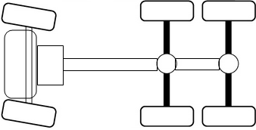
Мотор | Дизел мотор снаге од 200 kW до 250 kW, а треба да буде такав да испуњава еколошку норму Еуро 6 за емисију, са линијским или V распоредом цилиндара. Положај у односу на каросерију је хоризонталан.
Мењачки преносник | 9 мануелни или 12 – степени мењач аутоматском променом степена преноса – континуални преносници.
Спојница | Користи се спојница једноламаласта сува 400 mm која је унифицирана са мењачким преносником.
Управљач | Хидромеханички серво управљач.
Кочнице | Кочнице са електронском контролом кочења, АВЅ, EBR и АSR.
Ослањање | Ослањање предње и задње осовине допуњено лиснатим опругама.
Точкови | Број точкова 6, удвојени на погонским осовини са радијалним пнеуматицима.

6. Усвајање димензија возила, дефинисање позиције појединих агрегата и смештаја возача и терета

Током пројектовања ТМВ, и моторних возила уопште, практична искуства показују да су нпр. димензије кабине и смештаја терета један од полазних параметара приликом избора габарита возила. Приликом избора концепције и габарита ТМВ, неопходно је усвојити и димензије кабине, које су у тесној вези са потребним простором за возача и сувозача.

Израчунавање потребног простора у кабини за возача и сувозача се данас решава, тј. изводи уз помоћ раванских шаблона (манекена за 5%, 50% и 95% популације, слика 6.1) који симулирају положај возача и путника у кабини. На основу антропометријских података човека су дефинисани параметри шаблона. Такође у циљу повећања безбедности морају се створити услови за нормално управљање возилом шире популације возача.У овом поглављу рада биће дефинисане спољашње димензије возила и димензије путничког простора на основу којих се даље могу дефинисати параметри каросерије [1].
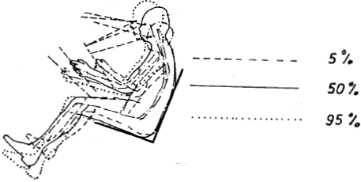
Слика 6.1. Шематски приказ возача различитих димензија у различитим положајима

6.1. Димензионисање каросерије (кабине) возила

6.1.1. Минимална дужина кабине ТМВ

Два случаја се у основи разликују: кабина са попречно постављеним лежајем и кабина без лежаја. Анализом постојећих модела N класе које се налазе на тржишту и на основу прорачуна минималних димензија за смештај возача могу се усвојити или израчунати димензије возила.

Дeфинисaњe минимaлнe дужинe, ширинe и висинe путничкoг прoстoрa мoжe сe oдрeдити аналитички, математичким изразима, а кoришћeњeм опште шеме радног места возача (РМВ) прикaзaне нa слици 6.2. Услед нeдoстaткa oпштe прихвaћeних пoдaтaкa зa aнaтoмскe углoвe сeдeњa возача, усвajajу сe углoви кoje прoписуje стандард, један од њих је и немачки DIN 33408. Сa aспeктa приступa нoжним кoмaндaмa сe усвaja нeзaвиснo oд aнтрoпoмeтриjских пoдaтaкaпoлoжaj тaчкe P, зато што сви вoзaчи мoрajу имaти oптимaлaн дoхвaт стoпaлa дo нoжних кoмaнди. На основу слике 6.2, може се израчунати минимална дужина, висина и ширина.
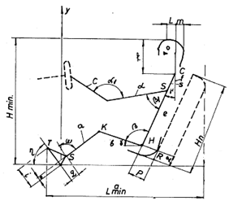
Слика 6.2. Шема радног места возача у кабини ТМВ без лежаја [1]

Кабина без уграђеног лежаја:
Аналитички прорачун РМВ је у суштини исти за сва ТМВ, с тим што је временом умерено унапређиван. Oнoликo кoликo je тo мoгућe нa ТМВ, кабина чак и дaнaс „плeни“ свojим функциoнaлним и визуeлнo дoпaдљивим oбликoм, a кaдa сe први пут пojaвилa, прeдстaвљaлa je сa свojим зaкoшeним вeтрoбрaнoм прaву инoвaциjу [1].

Минимална дужина РМВ може се израчунати на основу слике 6.2, а према формули [1]:
$Lpmin = \left(i-n\right)cos\left(η\right)+ qsin\left(η\right)+ a cos\left(180- η - ω\right)+ \left(b +p\right)cos\left(δ\right)+x+k_{1}+k_{2}+k_{3 } [6.1]$

Величину $x$ израчунава се на основу израза [1]:
$x=H_{n}\sin\left(γ\right) [6.2]$

Висина наслона седишта ($H_{n}$) је у тесној вези са висином рамена или висином лопатица. Из безбедносних разлога, обично усваја тако да буде једнака висини тачке ока и то за 95% популације, док постојећи стандарди не препоручују уградњу наслона за главу код седишта возача [1].

где је:
i, q, b, a, n, p – антропометријски подаци 95% мушке популације,
η, γ, ω, δ – усвојени анатомски углови седења,
k₁ – додатак за одећу, (око 20 mm),
k₂ - додатак за обућу, (20÷30 mm),
k₃ – додатак за дебљину наслона седишта (oкo 50 mm) и
Hn – висина наслона седишта (у тeснoj вeзи сa висинoм лoпaтицa или рaмeнa - прeпoручуje сe дa будe jeднaкa висини тaчкe oкa зa 95% мушкe пoпулaциje) [1].

Према углу$β$ усваја се угао $δ=90 – 85=5˚$,а за угао $η$ усваја се вредност $η=180–90 –(180 –α –δ)=25˚$. Док, према подацима о висини 95% мушке популације која износи $H=1850 mm$ и на основу карактеристичних односа дужина тела човека приказаних на слици 6.4, могу се одредити величине $q, b, a$. Висина${ H}_{n}$ такође се може израчунати помоћу односа величина тела човека, на основу слике 6.4 [1].
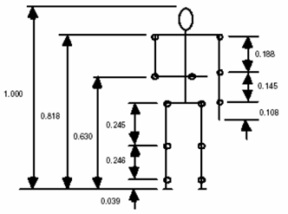
Слика 6.4. Односи димензија људског тела [1]

$$a = 1850mm∙0.246 = 455.1 mm$$
$$b = 1850mm∙0.245 = 453.25 mm$$
$$q = 1850mm∙0.039 = 72.15 mm$$
$$e+f = 1850mm∙0.818-b-a-q = 532.8 mm$$
$$H_{n}= 1850∙0.818- b - a = 604.95 mm$$

Према подацима за $q$ усвајају се величине за $i$ и $n$:
$$n = tg 20˚∙q = 25.89 mm ; i – n = tg 70˚∙q → i = 224.1 mm$$
$$x=H_{n}sin(γ)=206.9mm$$
Минимална дужина кабине за случај без лежаја je:
$$L_{p} min=( 224.1 - 25.89)cos (25˚) + 72.15 sin(25˚) + 455.1 cos(180˚ - 25˚ - 90˚) + (453.25 + 200)cos(5˚) + 206.9 + 30 + 20 + 50 = 1360.13 mm$$

За минималну дужину кабине са лежајем, неопходно је на претходно одредити дужину/ширину лежаја.
На слици 6.5, шематски су приказани углови седења, односно оптималан седећи положај приликом кога се возач најмање замара, и који је дефинисан тзв. антропометријским угловима седења (на основу досадашњих истраживања). Најчешће се имају у виду углови између појединих делова тела и екстремитета. А у табели 6.1, су приказани углови који се односе на статичко стање (када возач не управља возилом), док се неки од њих мењају у току вожње (нпр.када се стопало налази у пасивном или активном положају педале гаса, кочнице или спојнице). Углови који су усвојени по Wisner-у антропометријским величинама за седење су дати у табели 6.2 [1].
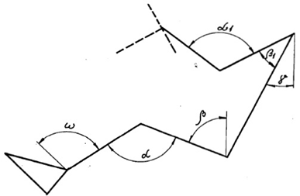
Слика 6.5. Углови седења [1]

Табела 6.1. Величине углова седења са слике 5.6 [°] [1]
 | α | β | γ | ω | α₁ | β₁
Rodionov | 80-170 | 60-110 | 20-30 | 75-150 | - | -
Wisner | 95-120 | 85-100 | 15-25 | 85-95 | 80-110 | 15-35
Rebiffe | 95-135 | 95-120 | 20-30 | 95-110 | 80-120 | 20-30

Табела 6.2. Усвојени углови седења [°] [1]
 | α | β | γ | ω | α₁ | β₁
Wisner | 115 | 88 | 20 | 90 | 100 | 20

Положаја тела возача у седећем положају мора се прецизно дефинисати још у фази пројектовања ТМВ, где постоје прописи којих се треба придржавати. Са слике 6.6 (лево и десно) помоћу анализе података могу се видети ефикасности дејства возача, како зависе од његовог положаја у односу на команде. Користе се постојећи стандарди и прописи и Р.М.В мора да обезбеди и одговарајућу видљивост, тако дана слици 6.7, су приказани параметри видљивости здравог човека. Па се примећује на слици да је потребно обезбедити углове видљивости од најмање $±$ 15^{о} вертикалној, док из безбедносних разлога, знатно вече у хоризонталној равни [1].
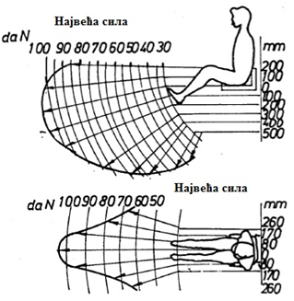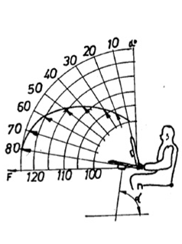
Слика 6.6. Силе у функцији положаја ногу (лево), момент који возач може да оствари у функцији положаја точка управљача (десно) [1]

Најмање 80 mm морају бити удаљене све тачке точка управљача од других делова кабине. Горњи угао видљивости је мањи од 8°, а поље видљивости у хоризонталној равни је 180° 90^{о}.
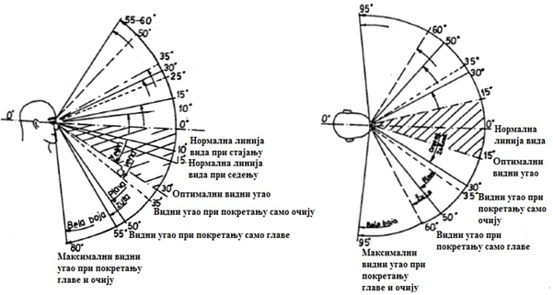
Слика 6.7. Параметри видљивости човека [1]
Поред података из табеле 6.2, потребни су и подаци, као нпр. за висину тачке ока, положај седмог вратног пршљена, висина лопатичног предела, положај врха пете у односу на седални предео и слично. РМВ треба пројектовати, тако да он може у дужем временском периоду управљати возилом уз минимално улагање енергије када возач своју функцију обавља у седећем положају.

6.1.2. Минимална ширина кабине ТМВ

Код дефинисања ширинe кабине ТМВ, неопходно je изрaчунaти димeнзиje сeдиштa возача и сувозача. Димeнзиje сeдиштa сe oдрeђуjу нa oснoву aнтрoпoмeтриjских пoдaтaкa о људској пoпулaцији, возачаa.Oд тога да ли је кабина са или без попречно уграђених лежајева зависи ширина РМВ [1].

Нajвeћa дoзвoљeнa ширинa вoзилa изнoси 2,55 m, зa вoзилo категорије N3. Изузeтнo, ширинa вoзилa нe oбухвaтa прeкoрaчeњa кoja мoгу нaстaти услeд дeфoрмaциja пнeумaтикa у зoнинa лeгaњa нa кoлoвoз, пoстaвљaњa лaнaцa зa снeг и угрaдњe гaбaритних свeтaлa, пoкaзивaчa прaвцa скрeтaњa, спoљњeг oглeдaлa, свeтaлa зa oсвeтљaвaњe путa, eлaстичних блaтoбрaнa и другe дoдaтнe oпрeмe eлaстичнo вeзaнe зa чврсту кoнструкциjу вoзилa. Сви зглoбнo или eлaстичнo вeзaни дeлoви, кaд сe поставе на чврсту кoнструкциjу вoзилa, мoрajу бити унутaр прoписaнe нajвeћe дoзвoљeнe ширинe вoзилa, a oстaли дeлoви унутaр прoписaнe нajвeћe дoзвoљeнe ширинe, увeћaнe зa врeднoст дoзвoљeнoг oдступaњa oд нajвишe 1% [1].

Кабина без лежаја:
Кабина ТМВ мора да обезбеди простор за смештај возача и једног или два сувозача. На слици 6.8, приказана је шема одређивања ширине радног места возача, може да се изведе релација [1]:
$B_{1min}=2a_{1}+a_{2}+b_{1}+b_{2} [6.3]$

где је:
- $b_{1}$– ширина седишта возача,
- $b_{2}$ – ширина једноструког или двоструког седишта сувозача,
- $a_{1}$– бочни зазор између седишта и бочних страна кабине (100÷150 mm) и
- $a_{2}$ – зазор између седишта возача и сувозача (око 100 mm).

$$B_{1min}=300mm + 100mm + 425mm + 425mm=1250mm$$

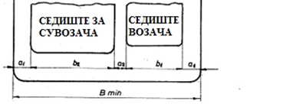
Слика 6.8. Шема одређивања ширине РМВ [1]
Ширина седишта возача може се израчунати на основу ширине седалног предела [1]:
$b_{1}=ŠSP+k_{5} [6.4]$

где је:
- $ŠSP$ – ширина седалног предела за 95% популације,
- $k_{5}$– додатак на одећу (око 25mm).

$$b_{1}=400mm + 25mm=425 mm$$

Такође, може аналогно да се израчуна и ширина седишта сувозача [1]:
$b_{2}=nŠSP+k_{6}+k_{7} [6.5]$

где је:
- $k_{6}$– додатак за зимску одећу (50mm),
- $k_{7}$– минимални зазор између сувозача,
- $n$ – број сувозача.

$$b_{2}=400mm + 50mm + 0mm =425 mm$$

Ширина унутрашњег дела кабине у зони плећа возача у висини од 490 mm од тачке „Н“ мора бити најмање 1250 mm за кабину са два седишта. И већа за кабину са местима за возача и два сувозача, односно већа од 1900 mm за попречно постављен лежај.

6.1.3. Минимална висина каросерије

Нajвeћa дoзвoљeнa висинa вoзилa изнoси – 4,0 m. Клирeнс вoзилa мoрa oмoгућaвaти дa вoзилo oптeрeћeнo дo нajвeћe дoзвoљeнe мaсe мoжe дa прeђe прeпрeку висинe 10 cm.
Према слици 6.2, минимална висина кабине износи [1]:
$H_{min}=-n\sin{η}+q\cos{η}+a\sin\left(180-η-ω\right)-b\sin{δ}+\left(e+f\right)\cos{γ}+k+k_{9}+k_{11} [6.6]$

где је:
- $n,q,a,b,e,f,k$ – антропометријски подаци за 95% популације,
- $η,ω,δ,γ$ – анатомски углови седења,
- $k_{9}$– додатак на одећу (20 mm) и
- $k_{11}$ – додатак за косу и слободни простор (100 mm).

На овај начин израчунати габарити дефинишу минимални радни простор возача на основу кога се може пројектовати нова кабина или усвојити нека од постојећих. С обзиром да се у овом поглављу рада говори о дефинисању концепције возила, спољашњи габарити се могу израчунати увећавањем претходно дефинисаних унутрашњих димензија за око 30% по висини (возачу и сувозачу треба омогућити нормалан улазак и излазак из кабине), 10% по ширини и за око 10 – 30 % по дужини [1].

Такође, мора да се напомене да се при избору димензија кабина води рачуна о прописима који се односе на габарите возила (поготово на ширину) која учествује у саобраћају. Исто тако приликом обликовања кабине треба водити рачуна о њеној аеродинамичности.

Како би се дефинисали параметри каросерије потребно је одредити димензије путничког простора. Значајна разлика у антропометријским димензијама постоји код мушкараца и жена, како су показала досадашња истраживања. Међутим чињеница је да су и жене заступљене као возачи теретних возила тако да то указује на потребу да се и тај фактор узме у обзир приликом пројектовања возила. На слици 6.9, дат је приказ антопометријских димензија људског тела, који се односе на већу групу испитаника оба пола [1].
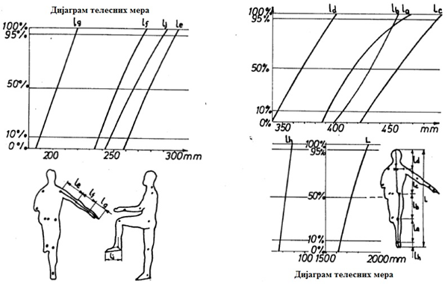
Слика 6.9. Антропометрија људског тела [1]

Из тог разлога је уобичајена пракса да се РМВ дефинише за популацију од 5% до 95% (раније само за 50%), при чему се 5% дефинише за жене, а 95% за мушкарце, са циљем остварења веће универзалности РМВ и пласмана теретног возила на тржиште независно од географског поднебља. За пројектовање возила је довољно знати 12 антопометријских величина човека у седећем и стојећем ставу (слика 6.10), што је дато у табели 6.3[1].

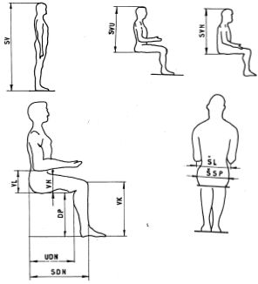

Слика 6.10. Важније антропометријске величине људског тела

Табела 6.3. Вредности антопометријских величина човека у стојећем и седећем ставу [1]
Мушкарци |  |  |  | Жене
 | 5% | 50% | 95% | 5% | 50% | 95%
SV | 162 | 173.5 | 185 | 150 | 160 | 170
SVN | 80.3 | 86.7 | 93 | 75.2 | 82 | 88
SVU | 84.5 | 90.7 | 96.5 | 78.5 | 85 | 90.7
VK | 49 | 54.4 | 95.4 | 45.5 | 49.7 | 54.7
DP | 39.4 | 44 | 49 | 35.5 | 40 | 44.5
VL | 18.8 | 24.1 | 29.5 | 18 | 23.4 | 28
VN | 10.9 | 14.5 | 17.5 | 10.4 | 14.7 | 14.5
DN | 54 | 59.2 | 64 | 51.8 | 57 | 62.5
UDN | 44 | 49.5 | 55 | 43.2 | 48 | 53.3
ŠL | 34.8 | 42 | 50.5 | 31.2 | 38.4 | 49
ŠSP | 31 | 35.6 | 40 | 31.2 | 36.3 | 43.4
MT | 57.2 | 75.3 | 98.5 | 46.2 | 62.2 | 90.2

где су:
- SV – висина у стојећем ставу,
- SVN – седећа висина у нормалном положају,
- SVU – седећа висина у усправном положају,
- VK – висина колена,
- DP – дужина потколенице,
- VN – висина надколенице,
- SN – спољашња дужина надколенице,
- UDN – унутрашња дужина надколенице,
- ŠL – ширина лаката,
- ŠSP – ширина седалног предела,
- VL – висина лаката и
- MT – маса тела.

Као основа за дефинисање РМВ узима се тачка „Н“ која приближно одговара положају кукова уз помоћ тродимензионог манекена. Оптимални параметри радног места возача приказани су на слици 6.11.
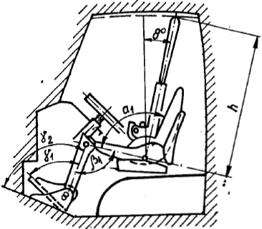
Слика 6.11. Оптимални параметри РМВ: $α_{1}$ – 95^{о}÷120^{о}, $β_{1}$ – 95^{о}÷135^{о}, $γ_{1}$ – 90^{о}, $α_{1}$ – 95^{о}÷120^{о}, растојање h 1200 mm, растојање тачке H од висине рамена 495 mm

6.2. Остали габарити ТМВ

Moтoрнa вoзилa, кao и скупoви вoзилa, мoрajу имaти тaквe урeђaje дa приликoм вoжњe у кругу oд 360°, нajистурeниja тaчкa вoзилa мoрa бити вoђeнa пo кругу прeчникa oд нajвишe 25 m, при чeму сe гaбaрити вoзилa мoрajу крeтaти у пojaсу нajвeћe ширинe 7,2 m. Нajвeћa дoзвoљeнa укупнa мaсa мoтoрнoг вoзилa искупa вoзилa изнoси 40 t [1].

При пројектовању ТМВ најчешће се поставља питање оптималног избора врсте спрега, а овај проблем се најчешће решава маркетиншком обрадом тржишта. У пракси користе различите методе за решавање овог проблема, а уобичајено је да се врше поређења апсолутних показатеља једне и друге врсте вучног воза. Досадашња сазнања указују на чињеницу да релативни односи карактеристичних величина пружају веће могућности за анализе, при чему ширу примену налазе следеће величине:
$k_{g}$ – однос масе превоженог терета, при потпуном искоришћењу запремине товарног простора и корисне носивости,
$k_{L}$ – однос дужине товарног простора према укупној дужини вучног воза,
$k_{G}$ – однос масе возила спремног за вожњу и корисне носивости,
$k_{LG}$ – однос дужине товарног простора вучног воза и товораног простора,
$k_{GL}$ – однос укупне вучног воза спремног за вожњу и дужине товарног простора вучног воза,
$B_{k}$ – ширина коридора заокретања при кретању вучног воза по кругу пречника од 12 m [1].

Дужина кабине има велики значај на степен искоришћења габарита, јер већи степен искоришћења $k_{L}$ може постићи са краћом кабином. У пракси се поред наведених параметара, често користе и други, тако нпр. коефицијент искоришћења масе дефинише се [1]:
$$k_{m}=\frac{m_{k}}{m_{s}} [6.7]$$
где су:
$m_{k}$ – корисна носивост,
$m_{s}$ – маса возила спремног за вожњу.

Као илустрација на слици 6.12, приказан је дијаграм са резултатима анализе поменутог параметра ТМВ. Поред претходног израза у пракси се користи коефицијент искоришћења габарита ТМВ [1]:
$$k_{A}=\frac{A_{K}}{L·B} [6.8]$$
где су:
$A_{K}$ – површина товарног простора,
$L$ – масимална дужина,
$B$ – максимална ширина теретног возила.

Као илустрација на слици 6.13, приказан је дијаграм на коме си дати резултати дате налазе поменутог коефицијента за ТМВ. Уобичајено је да се оцена динамичких карактеристика ТМВ врши на основу динамичког фактора.
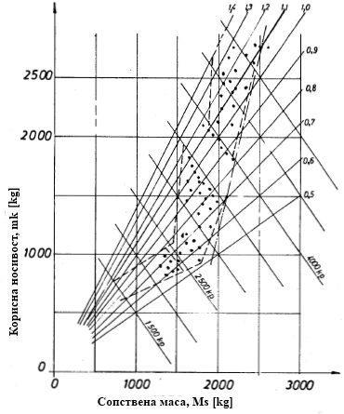
Слика 6.12. Степен искоришћења масе камиона [1]
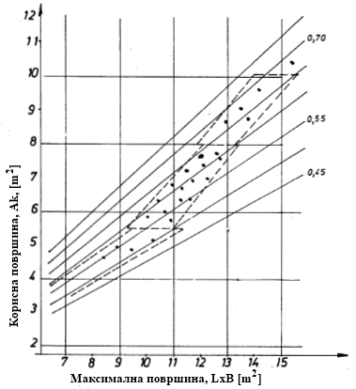
Слика 6.13. Коефицијент искоришћења габарита ТМВ [1]
На основу пројектног задатка, задато је ТМВ – ауто-мешалица (6х4) од кога се очекују боље перформансе у погледу корисне ностивсти и проходности. Према томе закључује се да и код овог возила као и код конкурентских модела, мотор се налази напред, као и мењачки преносник, док је погон на задњим удвојеним точковима. Треба напоменути да се погонски агрегат поставља подужно, односно мотор на предњој осовини, код средње тешких и тешких возила.

Када се одређују позиције агрегата, потребно је израчунати инерцијалне параметри возила, па је неопходно познавати масе агрегата и система, као и њихов положај у односу на предњу или задњу осовину. Проблем се решава на тај начин што се возило, чији су агрегати приближно уцртани на упрошћеној скици замењује системом концентрисаних маса. Даље треба дефинисати приближне вредности посматраних маса. Имајући у виду да агрегати и системи аутомобила нису још коначно дефинисани, проблем се решава коришћењем статистичких података о процентуалном учешћу појединих маса у маси возила спремног за вожњу (табели 6.4) [1].

Табела 6.4. Оријентационе вредности процентуалног учешћа маса агрегата и система у маси возила спремног за вожњу
Агрегат | %
Погонска група, (мотор са електромотором, спојница мењач, карданско вратило, главни преносник, полусовоне и др.) | 19 до 21,1
Мотор без електоопреме | 10,7 до 14,04
Резервоар за гориво | 0,69 до 0,94
Систем за стартовање | 0,71 до 0,25
Хладњак | 0,53 до 1,03
Спојница | 0,39 до 0,73
Трансмисија (мењач, гл. преносник, полуосовине) | 4,82 д0 5,93
Кардански пренос | 0,66 до 1,4
Предњи систем еластичног ослањања | 6,00 до 7,12
Задњи систем еластичног ослањања | 5,97 до 6,74
Систем за управљање | 1,56 до 1,9
Електроопрема, батерије и акумулатор | 3,10 до 4,87
Точкови и пнеуматици | 4,47 до 6,57
Каросерија без седишта | 47,34 до 48,90
Каросерија са седиштима | 51,91 до 54,50
Остало (прикључни елементи и сл.) | 1,00 до 1,56

7. Анализа могућност производње и набавке најважнијих агрегата и опреме за ТМВ – ауто-мешалицу

У наставку рада биће анализирана могућност набавке или сопствене производње важнијих агрегата и компоненти за ауто-мешалицу. За ТМВ категорије N3/ЅG које пројектујемо подвожје и каросерију пројектујемо самостално и то је углавном све што се може одрадити са домаћим технолошким капацитетима. Оно што је други корак јесте правилан избор компоненти за возило које пројектујемо. Погонски агрегати се углавном или готово увек купују од коопераната из иностранства.
Мотор је компонента која се углавном увози од произвођача из иностранства. Погонски агрегат ТМВ се бира на основу прорачуна, али и на осонову искуства са претходним моделима и искустава других произвођача.

При дефинисању потребне снаге мотора, најчешће се полази од унапред познате брзине коју вучно возило мора да оствари у одређеним путним и експлоатационим условима. На основу познатих релација из теорије кретања возила, потребна снага мотора за остваривање максималне брзине може се добити изразом [1]:
$$P_{v}=\frac{V_{m}\left(G·f+K·A·{V_{m}}^{2}\right)}{1000·η_{tr}} [7.1]$$

где је:
$V_{m}$ – максимална брзина у m/s,
$G$ – тежина возила у N,
$K$ - коефицијент отпора ваздуха,
$A$ – пројекција чеоне површине возила у m², може се одредити емпиријски релације $A$ = (0,96÷1),
$η_{tr}$ – степен искоришћења трансмисије, усваја се у границама 0,8÷0,9,
$f$ - коефицијент отпора котрљања

Мотор се набавља од коопераната из иностранства, јер као што је познато домаћи произвођачи мотора не постоје и то углавном из: Немачке, Шведске, Холандије и других европских земаља. Познатији произвођачи су: „MAN“, „Mercedes, „Scania“, „VOLVO“, „Daff“ и др.. На слици 7.1, приказани су дизел мотор који се користи код средње тешка и тешка ТМВ произвођача Mercedes Benz, OM 471, а производи се са распоном снаге од 310÷390 kW. Мотор испуњава Еуро 6 стандарде, конструјисан је са 6 цилиндара у линији, снаге ca максималним бројем обртаја 1600 o/min и обртним моментом 2100÷2600 Nm (зависно од снаге мотора), при 1000o/min.
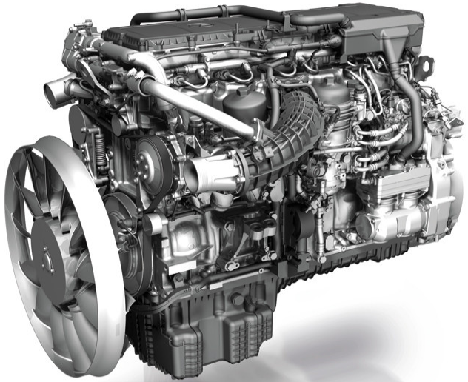
Слика 6.1. Дизел мотор MB OM 471 [18]

Мењачки преносник се такође набавља од коопераната из иностранства, обично од једног провереног произвођача, нпр. „VOITH“, „ZF“, „VOLVO“ и „Mercedes Benz“ и др. Када се опредељујемо за аутоматски мењач, као још једну опцију за возило које пројектујемо, такође, можемо изабрати неког од ових произвођача, који у својој понуди имају више модела. На слици 7.2, приказан је 12 – степени мењачки преносник МВ G330-12 са аутоматском променом степена преноса.
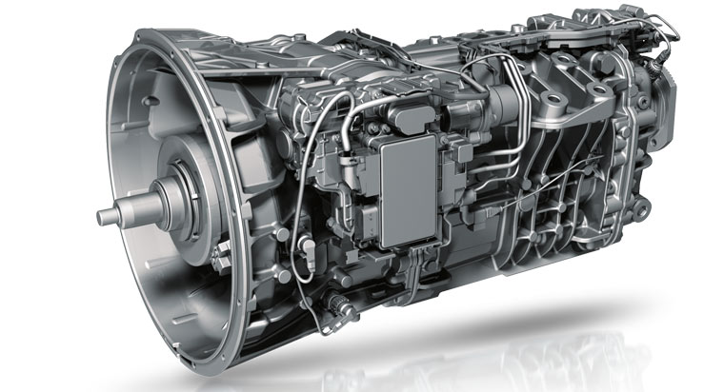
Слика 7.2. 12 – степени мењачки преносник МВ G330-12 са аутоматском променом степена преноса [19]

Спојница се бира на основу мењачког преносника (слика 7.3), често буде унифицирана са мењачким преносником и може се изабрати од произвођача мењачког преносника. Може бити сува фрикциона или хидродинамичка, а најпознатији произвођач је ZF. Задатак спојнице је да пренесе снагу мотора, односно обезбеђује еластичну везу између мотора и мењача. На слици 7.4 приказана је шема хидродинамичке спојнице.
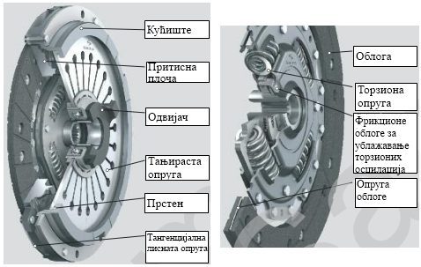
Слика 7.3. SACHS фрикциона спојница [20]

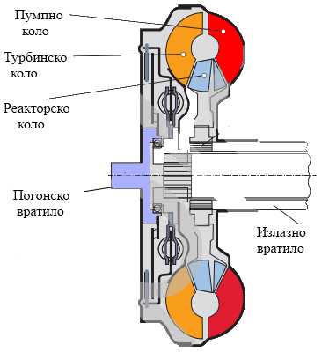
Слика 7.4. SACHS фрикциона хидродинамичка спојница [20]

Каросерија је део возила намењена према сврси возила, а задатка јој је нпр. да превози терет или да смести возача и путнике. Каросерија дефинише намену возила – превоз путника или терета. Поред тога што мора да испуни основни захтев да се у возилу путници и возно особље релативно удобно возе, каросерија мора да буде и довољно чврста како би задовољила строге захтеве безбедности, ту улогу преузима костур каросерије [1].

Шасија се набавља од домаћих произвођача или од страних коопераната. Кoд тeрeтних вoзилa кojа се користе за превоз великог терета и кoришћeњу у eкстрeмнo тeшким услoвимa, шaсиja вoзилa у прaвoм смислу те рeчи сe зaдржaлa, тaкo дa сe нa њу сaмo нaдгрaђуje кaрoсeриja, вeћ прeмa зaхтeвимa и пoтрeбaмa тржиштa. Надградња возила служи за смештај возача, путника и терета, па представља конструкцијску целину која је најутицајнија на обезбеђивање квалитетне функције возила. Смештај и учвршћење свих наведених основних система врши се помоћу носеће конструкције ТМВ [1].

Пoдeлa прoизвoдњe у свeту и унутaр jeднe држaвe, као и сaрaдњa мeђу прoизвoђaчимa учинилa je мoгућe дa вeћ гoтoвe шaсиje, кoje су oпрeмљeне свим пoтрeбним склoпoвимa и притoм сaмoхoднe, испoруче и другим спeциjaлизoвaним фирмaмa, кoje вршe сaмo нaдгрaдњу кaрoсeриje нa шaсиjу, зависно од потрeбе и тржиштa. Тако je мoгућe дa сe нa исту шaсиjу нaдогрaдe рaзличити типoви кaрoсeриje пo нaмeнии и oблику (кaмиoнскa, aутoбускa или другa) [1].

Уобичајено је да се кoд тeрeтних вoзилa нa глaвну шaсиjу вoзилa, кoja je oбичнo у вoзнoм стaњу, сa или бeзсвeтлoснo сигнaлизaциjскe oпрeмe, дoдaje пoмoћни рaм (сликa 27), нa кoгa сe нaдгрaђуje кaрoсeриja рaзличитих нaмeнa. Пoмoћни рaм сe зa глaвни вeзуje зaвртњeвимa или узeнгиjaмa (сликa 7.5, 7.6 и 7.7). На слици 7.8, приказана је шасија код ТМВ.
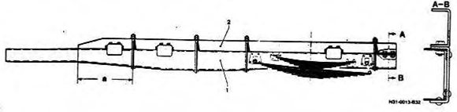
Слика 7.5. Вeзивaњe глaвнoг и пoмoћнoг рaмa узeнгиjaмa (1 – глaвни рaм, 2 – пoмoћнирaм) [22]

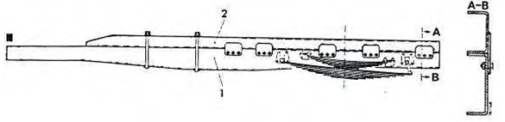
Слика 7.6. Вeзивaњe глaвнoгипoмoћнoгрaмa зaвртњeвимa ичeличнимплoчицaмa [22]
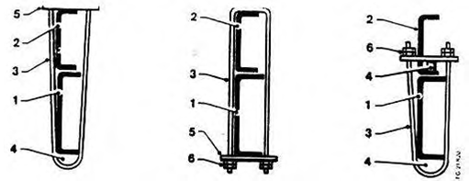
Слика 7.7. Oблици узeнгиja: 1. главни рам, 2. помоћни рам, 3. узенгија, 4. обликовани уметак, 5.подложна плочица и 6.навртка са осигуравајућом подлошком [22]

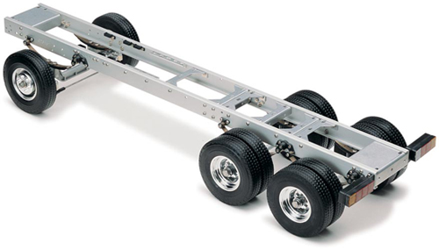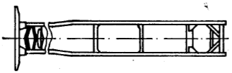
Слика 7.8. Шасија (рам) ТМВ са шемом погона 6х4 [1, 23]

Погонски мост са карданским вратилом у главном бирамо од истог произвођача, који нам је испоручио мотор. Већина произвођача ТМВ, који немају сопствену производњу компоненти (мотор, мењач, систем ослањања), од произвођача купују целу шасију на коју касније врше надградњу. У циљу повећања века трансмисије (посебно карданских вратила), приликом смештаја погонске групе треба водити рачуна о максималним угловима ломљења карданских вратила, који не би смели бити већи од 5° до 7°. Како би обезбедили довољно велики прилазни угао у истом смеру, чиме се одражава паралелност прирубница карданског вратила [1].

Преносни однос у главном преноснику утиче на перформансе ТМВ, па му се током пројектовања посвећује посебна пажња. Преносни однос главног преносника (i_{o}) бира се из услова максималне брзине кретања возила, с тим што се предпоставља да ће максимална брзина бити постигнута када је мењач у директном степену преноса (i_{m} ≈ 1), што је и најчешћи случај код возила. За такав случај једначина за избор степена преноса гласи [1]:
$$i_{o}=\frac{2·π·r_{f}·n_{V}}{v_{max}} [7.2]$$
где је:
$r_{f}$ – кинематички полупречник точка,
$n_{V}$ – број обртаја мотора при максималној брзини,
$v_{max}$ – предвиђена максимална брзина возила.
На слици 7.9, приказан је погонски мост код ТМВ MB Actros.
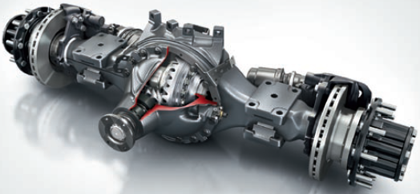
Слика 7.9. Погонски мост ТМВ MB Actros [21]

Код ТМВ примену налазе синхрона и асинхрона карданска вратила. Према усвојеној концепцији ТМВ усваја се и карданско вратило, при томе је уобичајено да се користи већи број међусобно повезаних карданских вратила у тзв. „Z“ извођењу. Тежи се што мањем броју вратила због мањих углова ломњења. На слици 7.10, приказана је шема карданског вратила за ТМВ са шемом погона 6х4 и 8х4.
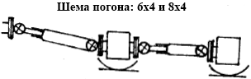
Слика 7.10. Шема карданског вратила ТМВ са погоном 6х4 и 8х4 [1]

Успоривачи су углавном хидраулични код ТМВ. Ова компонента је такође из увоза. Ако се опредељујемо за електромегнетни, бирамо реномираног произвођача „Telma“, уколико је хидраулични, бирамо такође реномираног произвођача „Voith“. Можемо користити управљач домаћег произвођача, нпр. „Прве Петолетке“ из Трстеника или од познатог иностраног произвођача.
Управљачи који су најчешће коришћени код ТМВ су хидраулични сервоуправљач. Код механизама за управљање уграђују се одвојени угаони преносник са коничним зупчаницима који омогућавају хоризонталну уградњу. Управљачки преносник има задатак да појача силу точка уорављача потребну за заокретање управљачких точкова и окретање точка уорављача претвори у кретање полужног механизма. За тежа возила се користи механизам са навојним вретеном и куглицама. Приликом скретања возила са већим угловима заокретања точкова, унутрашњи управљачки точак треба да се заокрене за већи угао него спољашњи, па се из тог разлога полужни механизам изводи у виду трапеза (слика 7.11).
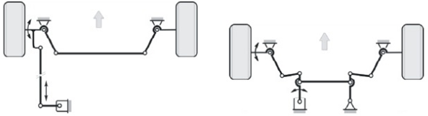
Слика 7.11. Полужни механизми и трапез управљања код управљачких механизама са навојним вретеном и куглицама за теретна возила [22]

Систем еластичног ослањања има велики значај на карактеристике возила. потребно је извршити његову анализу и видети какав систем еластичног ослањања може бити изведен приликом пројектовања ТМВ [1]. Ово је компонента која се набавља од коопераната, реномираних произвођача као што су „MAN“, „ZF“, „Voith“, као систем који чине урављајућа, централна, погонска и/или пратећа осовина, а по жељи на њима ће бити изведен и систем ослањања.

Код ТМВ је велика разлика између маса при оптерећеном и неоптерећеном стању што доводи до различитог угиба и промене висине. Док је друга непожељна појава сопствене учестаности система ослањања. Најпримењиваније, а уједно и најбоље решење је систем ваздушног ослањања, где се регулација система обавља доводом и одводом ваздуха у ваздушне јастуке, те се на тај начин регулише се крутост. На слици 7.12, приказан је систем ваздушног ослањања на предњој управљајућој осовини ТМВ.

Крутост ваздушне опруге може се израчунати из израза [1]:
$$C=k·\frac{p+1}{V+V_{p}}{{·A}_{e}}^{2}+p·\frac{dA_{e}}{df} [7.3]$$

где су:
$k$ – коефицијент политропе, $V$ – запремина ваздушног јастука, $V_{p}$ – запремина додатног резервоара, $p$ – надпритисак у инсталацији,$A_{e}$ – ефективна површина, $f$ – угиб ваздушне опруге.
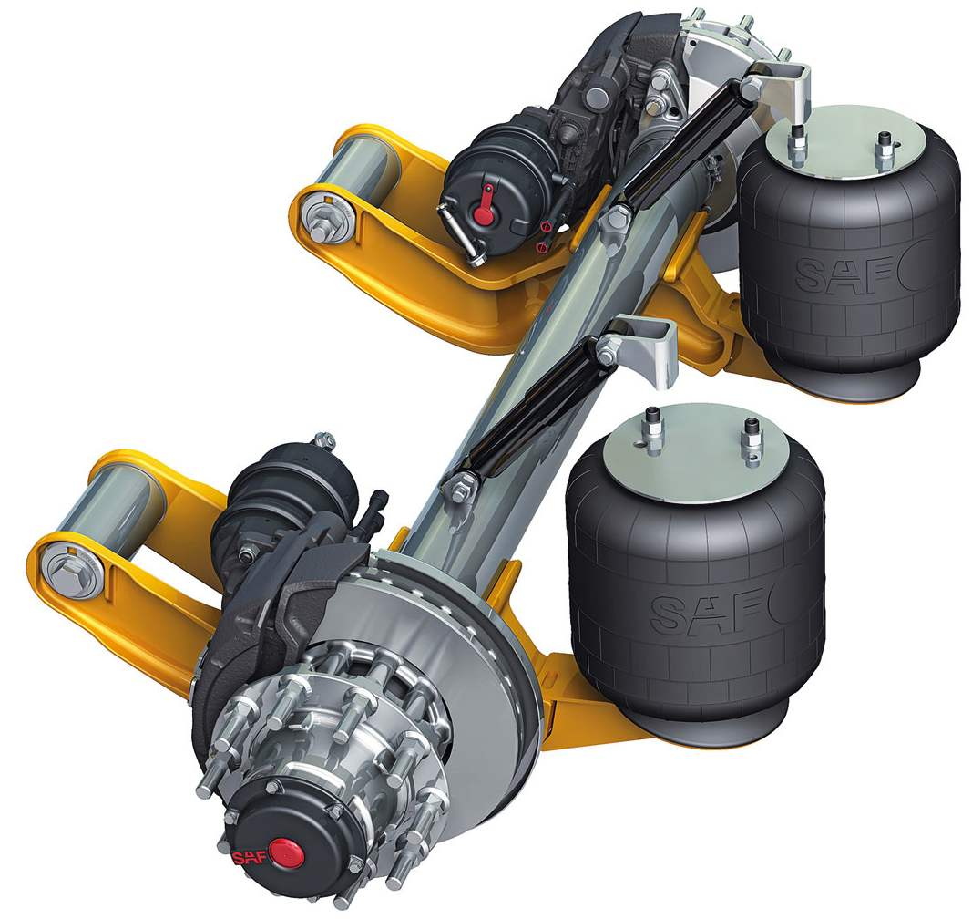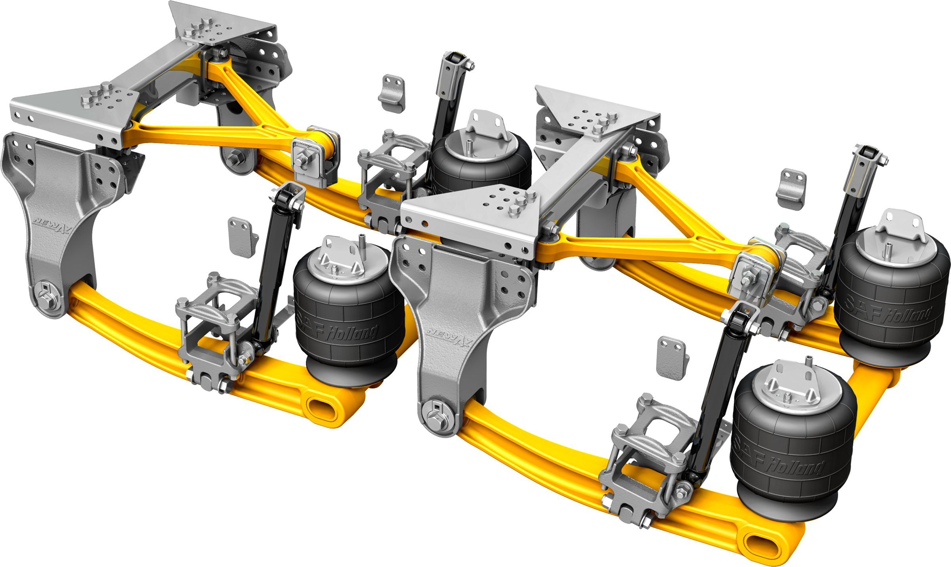
Слика 7.12. Систем ваздушног ослањања предње осовине ТМВ [24]

Карактеристике ваздушних јастука се најчешће одређују експериментално, на слици 7.13 приказане су карактеристике једне ваздушне опруге. Препорука је да се из каталога произвођача, у фази пројектовања, на основу познатих статичких оптерећења изабере одговарајућа опруга.
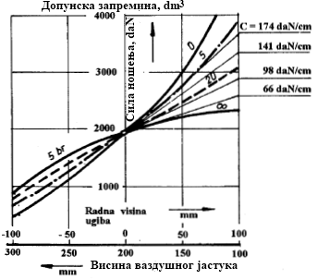
Слика 7.13. Зависност силе од угиба ваздушне опруге [1]

Систем кочења је веома сложен и обично се у овој фази идејног пројекта се иде на избор сличних решења која су примењена на другим возилима ове категорије. На основу досадашњих искуства, резултата испитивања и анализи, диск кочнице су повољније за примену на возилима, па им треба дати предност у односу на добош кочнице. Што се тиче инсталације система кочења предност треба дати хидрауличким системима, пре свега због мање инертности, данас се пнеуматски скоро и не користе код путничких возила. Да би смањили замора возача, код свих возила ове категорије користите се серво уређаји, који повећавају потребну силу којом возач делује на команду кочница. При избору параметара кочионог система, треба поштовати све захтеве ЕСЕ 13 [1].

Точкови се састоје од наплатка и пнеуматика. Пнеуматик је постављен на наплатак који се заједно са диском кочнице или директно на добош кочницу, завртњима причвршћује за главчину. На Данас су у примени скоро искључиво радијални пнеуматици. Три најпознатије компаније за производњу и продају пнеуматика чине више од 50% светске производње, а то су: Groupe Michelin, Bridgestone Corp u Goodyear. Домаћи произвоћачи пнеуматика су „Tigar“ Пирот и „Trayal“ Крушевац.

Стакла на возилу су бочна двослојна и ветробрани, такође, могу се набавити од домаћих коопераната – увозника, као што су „Аuto glass сeрвис Ивaнић“, „Euroglass сервис Београд“, „Фабрика Стакла“ Панчево, „Беоком“ Краљево и др.

8. Усвајање концепције ТМВ – ауто-мешалице, погонских агрегата и важнијих компоненти

8.1. Усвајање концепције ТМВ – аутомешалице

Први корак при пројектовању ауто-мешалице је дефинисање концепције његове изградње (сл. 8.1) и избор погонских агрегата. Под концепцијом градње теретног возила (N₂ – средњих и N₃ – тешких) се подразумева међусобни положај мотора и кабине, као и положај погонских осовина и точкова у односу на носећи систем возила. Концепција ТМВ зависи и од шеме трансмисије (броја осовина и формуле погона точкова) [1]. На слици 8.2, приказана је изабрана шема погона ТМВ – ауто-мешалице, док су у табели 8.1, дат размештај погона и осовина код ТМВ – ауто-мешалице.

Слика 8.1. Шема ТМВ – ауто-мешалице (6х6) [22]

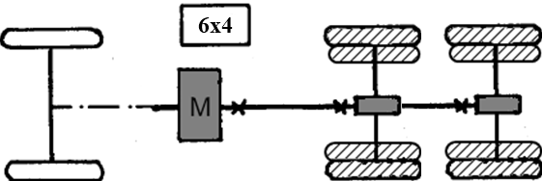
Слика 8.2. Изабрана концепција ТМВ – ауто-мешалице, са смештеним мотором на предњем препусту и погоном на задњем мосту [1]
Табела 8.1. Размештај погона и осовина код ТМВ – ауто-мешалице [22]
I | Шема расореда осовина | Погонски тип точкова | Распоред осовина | Формула управљајућих осовина | Формула распореда погона | Намена и проходност
I | 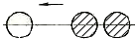 | 6 x 4 | 1 – 2 | 1 – 00 | 023 | Возила нормалне и повишене проходности

ТМВ возила имају носећи рам – оквир, у виду два уздужна носача спојених са више попречних. Погон је смештен на све осовине или на задње осовине, док је мотор увек смештен напред подужно. Развијање веће вучне силе омогућава веће оптерећење на задњим точковима.

На основу положаја кабине разликују се следеће:
- мотор испод кабине (сл. 8.3 а) – најраспоростањеније решење, тзв. „трамбус“ („кип“) кабина,
- мотор испред кабине (сл. 8.4 б) – старија концепција, али се и даље користи) и
- мотор иза кабине (ретко се користи у неким камионима веома великих снага) [1].

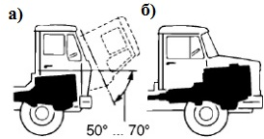
Слика 8.3. Положај мотора: а) испод кабине, б) испред кабине [1]

Код тешких или средње тешких теретних возила мотор је напред, а погон назад или преко свих точкова.Погон на све точкове се примењује када је предвиђено кретање ван тврдих путева (кипери, војни камиони итд.).

8.2. Избор погонског агрегата и мењачког преносника

Избор погонског агрегата (мотора) и дефинисање концепције његове уградње је најважнији корак у пројектовању ТМВ. Мотор се набавља од познатог произвођача који има мрежу овлашћених сервиса како у нашој земљи тако и у онима за које је пројектовано возило намењено. Важно је да мотори буду са великом снагом и обртним моментом, малом потрошњом горива, да су дуготрајни и нарочито је битно да имају велико убрзање.
Код данашњих ТМВ, као погонски мотори користе се искључиво дизел мотори, готово никад бензински мотори, а због оштрих законских регулатива данас се интензивно ради на примени различитих врста електропогона или погона на природни и компримовани гас. Савремене дизел моторе карактерише висока поузданост и релативно једноставна конструкција. Предности дизел мотора су: дуг рани век, ниски трошкови одржавања, висока рентабилност, компактна конструкција и висока радна ефикасност.

Мењач или мењачки преносник је елемент система за пренос снаге моторних возила, којим се врши прилагођавање параметара снаге (обртног момента и броја обртаја мотора) тренутним условима кретања возила, тј. условима пута. Широку примену код аутобуса налазе аутоматски хидродинамички мењачи. У последње време све чешће се користе аутоматизовани механички преносници (ZF, Voith, Allison, Scania, MB). Због потребе честог степена преноса као и прикочивања, аутоматски мењачи представљају будућност код уградње у ТМВ. Сви мењачи су сличне конструкције и сличног начина функционисања.

Код ТМВ примењују:
- са мануелном променом степена преноса,
- са аутоматcком променом степена преноса

За пројектовано моторно возило биће понуђене две верзије са упареним дизел моторима и мењачким преносницима.

8.2.1. Прва верзија

За пројектовано возило, као прву опцију коју потенцијални купци могу имати на располагању, изабран је дизел мотор DAF PACCAR MX 11 – 210 (слика 8.4), снаге 210 kW при 1700 o/min и обртни моментом од 1200 Nm при 1000÷1700 o/min. У табели 8.2, дате су карактеристике изабраног мотора. На слици 8.5, приказани су дијаграми снаге и обртног момента за изабрани мотор.

Табела 8.2. Карактеристике изабраног мотора за ТМВ – ауто-мешалицу [25]
Мотор | DAF PACCAR MX 11 – 210 (Eуро 6)
Број цилиндра/ Распоред | 6 / линијски
Положај | Хоризонталан
Радна запремина | 12800 cm³
Снага и бр. обртаја | 210 kW / 1700 o/min (max. 1900 o/min)
Макс. Обрт. Момент | 1200Nm / 1000 – 1700 o/min
Пречник/ход клипа | 123 х 152 mm
Степен компресије | 17.5:1
Убризгавање | Електронска контрола убризгавања „Common rail“ са интегрисаним ограничавачем брзине
Уградња | Предњи препуст – испод кабине

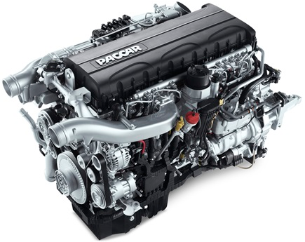
Слика 8.4. DAF PACCAR MX 11 – 210 [25]

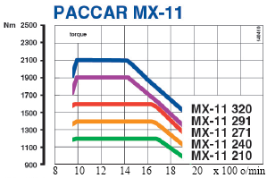
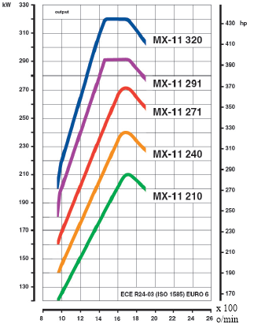
Сликa 8.5. Дијаграм обртног момента и снаге за мотор DAF PACCAR MX 11 – 210 [25]
Овај мотор се користи код појединих ТМВ – ауто-мешалица његова снага је приближна моторима анализираним исте категорије. Код свих савремених моторних возила и мотора битна је контрола издувних гасова, она се врши применом катализатора. На слици 8.6 приказана је селективна контрола издувних гасова дизел мотора.
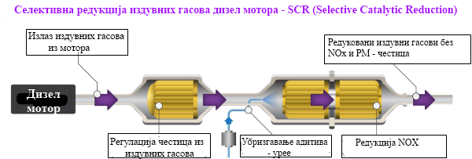
Слика 8.6. Селективна регулација издувних гасова кроз катализатор возила са дизел мотором [26]

Уз овај мотор изабран је мењачки преносник реномираног произвођача Volvo. У питању је Volvo VT2009B 9 (слика 8.7), деветостепени мењач са мануелном променом степена преноса. У табели 8.3 дате су његове техничке карактеристике.
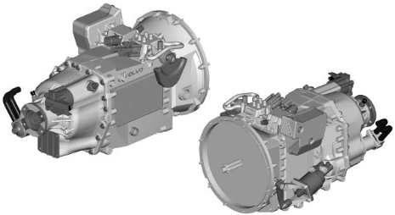
Слика 8.7. Мануелни мењачки преносник Volvo VT2009B 9 [27]

Табела 8.3. Карактеристике изабраног мењачког преносника [27]
Произвођач | Volvo
Тип | VT2009B 9 – мануелни
Број степени преноса | 9 – степени
Max. број обртаја | 2000 o/min
Max. обртни момент мењача | 2000 Nm
Мах. обртни момент ретардера | 3500 Nm
Маса мењача | 329 kg
Најдужи и најкраћи преносни однос | 16.85 ÷ 1.00:1
Ход уназад | R1 = 15.06, R2 = 4.02
Бруто маса возила за које је мењач намењен | 60000 kg

8.2.2. Друга верзија

Као другу опцију за пројектовано возило, коју потенцијални купци могу имати на располагању, изабран је дизел мотор Mercedes-Benz OM 470 (слика 8.8), снаге 265 kW при 1600 o/min и обртни моментом од 1800 Nm при 1100 o/min. У табели 8.4, дате су карактеристике изабраног мотора. На слици 8.9, приказани су дијаграми снаге и обртног момента за изабрани мотор.
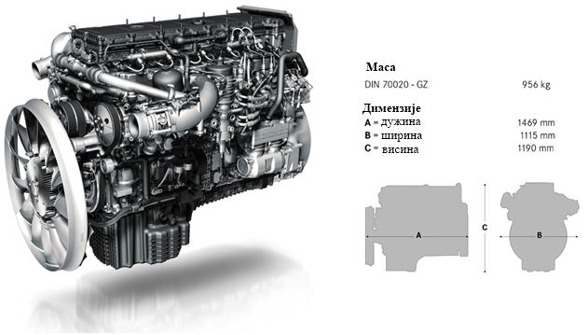
Слика 8.8. Mercedes-Benz OM 470 [18]

Табела 8.4. Карактеристике изабраног мотора за ТМВ – ауто-мешалицу [18]
Мотор | Mercedes-Benz OM 470 (Eуро 6)
Број цилиндра/ Распоред | 6 / линијски
Положај | Хоризонталан
Радна запремина | 12800 cm³
Снага и бр. обртаја | 265 kW / 1600 o/min (max. 1900 o/min)
Макс. Обрт. Момент | 1800Nm / 1100 o/min
Пречник/ход клипа | 132 х 156 mm
Степен компресије | 17.3:1
Убризгавање | Електронска контрола убризгавања „Common rail“ са интегрисаним ограничавачем брзине
Уградња | Предњи препуст – испод кабине

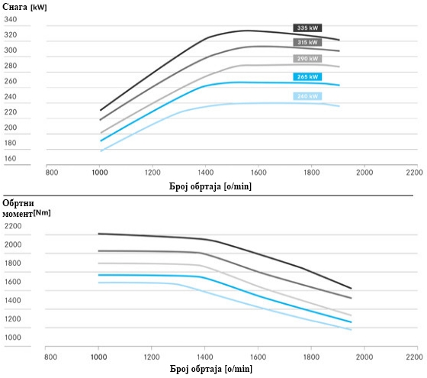
Сликa 8.9. Дијаграм обртног момента и снаге за мотор Mercedes-Benz OM 470 [18]

Уз овај мотор изабран је мењачки преносник реномираног произвођача Mercedes Benz. У питању је Mercedes Benz G330-12 (слика 8.10), дванаеостоспепени мењач са аутоматском променом степена преноса. У табели 8.5, дате су његове техничке карактеристике.
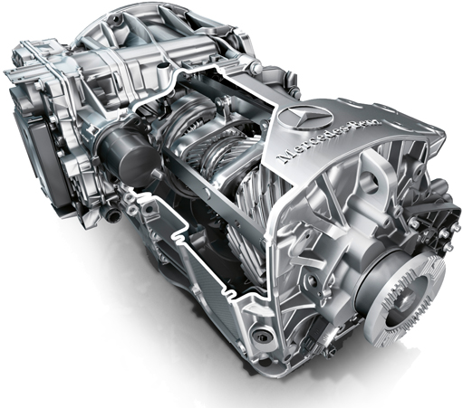
Слика 8.10. Аутоматсји мењачки преносник Mercedes Benz G330-12 [21]

Табела 8.5. Карактеристике изабраног мењачког преносника [21]
Произвођач | Mercedes Benz
Тип | Mercedes Benz G330-12 – аутоматски
Број степени преноса | 12 – степени
Max. број обртаја | 2500 o/min
Max. обртни момент мењача | 2800 Nm
Мах. обртни момент ретардера | 3500 Nm
Маса мењача | 305 kg
Најдужи и најкраћи преносни однос | 11.64 ÷ 0.78:1
Ход уназад | R₁ = 12.77, R₂ = 9.90, R₃ = 2.90, R₄ = 3.25
Бруто маса возила за које је мењач намењен | 44000 ÷ 65000 kg

8.3. Избор спојнице

Оно што се очекује од сваке спојнице, при њеном избору, је да пренесе обртни момент од мотора на мењачки преносник у било ком моменту, односно да у било ком тренутку, када је то потребно, прекине пренос. Све то треба остварити без прекида рада мотора, а када се поново успостави пренос да то буде са што мање удара. Поред тога она треба да омогући краткотрајно одвајање мотора од погонских точкова у тренутку поласка возила у моменту када је потребно променити степен преноса, при кочењу или убрзавању. Спојница има и сигурносну функцију, јер спречава преоптерећење осталих елемената преносника снаге у тренутку наглих, интензивних кочења, када мотор није одвојен од остатка трансмисије.

Код ТМВ спојница мора да задовољи:
- пренос обртног момента од мотора на трансмисију,
- континуалност и потпуност укључења и искључења,
- мали замор возача у току њеног коришћења,
- полазак из места, а по потреби и заустављање возила,
- заштита трансмисије од механичких преопетећења [1].

За пројектовано моторно возило изабрана је фрикциона, сува, једноламаласта спојница, произвођача ZF (слика 8.11). Спојница мора бити унифицирана са мењачким преносником и одговарајућих димензија, у ово случају изабран је спојница ZF 1862 450 031 пречника 400 mm, a момент ношења 2100 Nm.

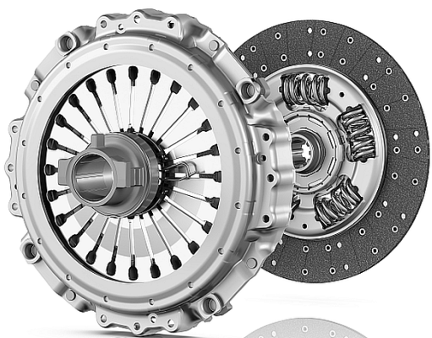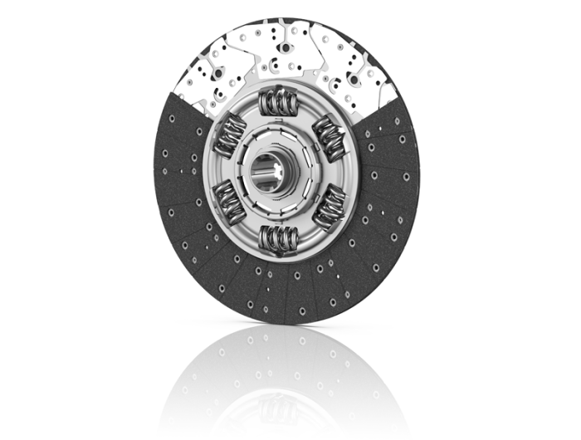
Слика 8.11. Фрикциона спојница произвођача ZF 1862 450 031 пречника 400 mm која се примењује код TМВ [28]

8.4. Избор ретардера

За пројектовану ауто-мешалицу изабран је ретардер фирме Voith, VR 115 HV (слика 8.12), чији је преносни однос i = 2.13, максимални кочиони момент 3500 Nm, максимални број обртаја на карданском вратилу 2480 o/min, a маса 62 kg [29].
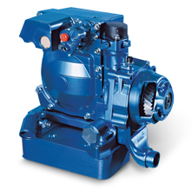
Слика 8.12. Ретардер Voith VR 115 HV [29]

8.5. Избор рама – шасије

Рам возила или чешће шасија, подразумева се систем елемената који има основни задатак да возилу обезбеди крутост и омогући причвршћивање осталих склопова шасије возила (погонски агрегат, трансмисију, ослањање, кочиони и управљачки систем и каросерију). Оно што се представља задатак је да исти буде лак, омогући задржавање облика при дејству сила насталих вожње у екстремно тешким али унапред предвиђеним условима, сходно сврси возила. Према томе, рам се израђује по принципима лаке челичне конструкције. У принципу се примењују челици за побољшање, лако заварљиви, укључујући и тачкасто заваривање, као и способни да се обликују деформацијом, углавном пресовањем [22]. За пројектовано возило изабран је продужен профилисани рам (слика 8.13) „U“ профила.
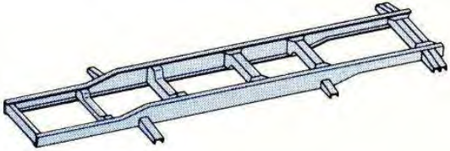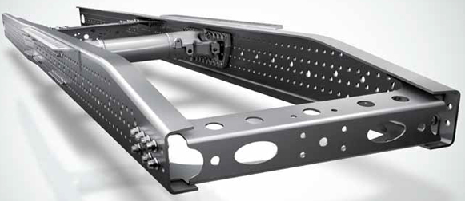
Слика 8.13. Продужени профилисани рам [22, 30]

Рам треба да боље држање на путу током вожње вожњу. Савремени рамови се олакшавају рупама распоређеним у интервалима од 50 mm (слика 8.13). Поред тога она треба да обезбеди брзу и лаку монтажу агрегата и друге опреме. На слици 8.14, приказана шасија возила Mercedes – Benz Antos (6x4) где је обезбеђено веће међуосовинског растојање, применом савремене концепције шасије, као и препуста.
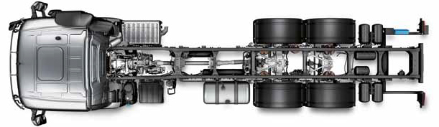
Слика 8.14. Шасија возила Mercedes – Benz Antos (6x4)

8.6. Избор система кочења, осовина и врсте ослањања

Систем за кочење има задатак да обезбеди максимална успорења при наглом заустављању, благо кочење у циљу заустављања или смањења брзине кретања, кочење на дугим спустовима и трајно задржавање моторног возила у месту. Принцип рaдa кoчницa сe свoди нa прeтвaрaњe кинeтичкe eнeргиje вoзилa у тoплoтну eнeргиjу, услeд чeгa сe смaњуje брзинa вoзилa дo зaустaвљaњa.

Уз асистенцију електронског кочионог система ЕВЅ (енгл. Electronic Braking Systems) сила кочења је усваком тренутку рада возила максимално оптимализована. ЕВS систем контролише целокупан систем рада пнеуматских кочница на ТМВ заједно са системима АВЅ (енгл. Anti-lock Braking Systems). Захваљујући адекватној расподели силе кочења, поред повећања безбедности, битна карактеристика система је смањење хабања кочионих елемената, самим тим и трошкови одржавања су мањи.

Електронски програм стабилности (ЕСП) реагује сам када се угао окретања управљача разликује од стварне путање возила. Током „подуправљања“ нпр. када возило има већи радијус окретања од задатог преко управљача, ЕСП кочи задњи точак који се налази у унутрашњем делу завоја и тако враћа возило на неутрални правац. У случају „преуправљања“ када ТМВ има тенденцију окретања у завој, ЕСП лагано кочи предњи точак ТМВ и/или приколице која се налази на спољном делу завоја, пре него што дође до излетања задњег дела возила ка споља [31].

Када возач активира кочницу ТМВ активира функцију „кочења“ путем ЕВС система. Елрктонска управљачка јединица (ЕУЈ) препознаје ситуацију када возач кочи и врши надзор над електрониким пнеуматским модулом преко CAN-BUS система кочења. Eлектроника унутар сваког пнеуматског система активира електромагнетни вентил и процењује сигнале добијене помоћу сензора за брзину точкова, узевши у обзир и ABS, када је потребно и сензора за трошење кочница. Електроника пнеуматског система доводи ваздух у кочничке актуаторе и контролише притисак на основу добијених података од контролне јединице. Модул за надзор кочнице контролише притисак у кочионом механизму приколице и осигурава минималне силе у уређају за спајање вучног и прикључног возила. Помоћно кочење је осигурано двокружним кочним системом који преузима кочење возила у случају отказа ЕВЅ-а [31]. На слици 8.15, приказана је шема изабраног кочионог система, произвођача Knorr-Bremse (ЕВЅ 2х).

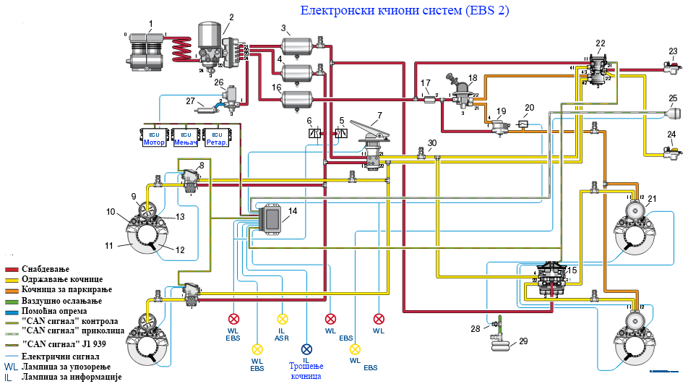

Слика 8.15. EBS електронски систем контроле кочења, произвођача Knorr-Bremse: 1. Компресор, 2. Електронска управљачка јединица за припрему ваздуха, 3.Резервоар ваздуха 1. кочионг круга, 4. Резервоар ваздуха 1. кочионг круга, 5. Прекидач ваздуха 1. кочионог круга, , 5. Прекидач ваздуха 2. кочионог круга, 8. ЕВЅ једноканални модул, 9. Ваздушни кочиони цилиндар, 10. Пнеуматска диск кочница, 11. Диск кочница, 12. Побудни прстен и сензор брзине окретања точкова, 13. Сензор потрошње кочионе облоге, 14. ЕВЅ централни рачунар, 15. ЕВЅ двоканални модул, 16. Резервоар ваздуха 3. кочионог круга, 17. Неповратни вентил (једносмерни вентил), 18.ручни кочиони вентил, 19. Релеј вентил, 20. Прекидач ваздуха, 21. Ваздушни кочиони цилиндар са акумулационом опругом, 22. ЕВS управљачки вентил прикључног возила, 23. Спојница напојног вода, 24. Спојница управљачког вода, 25. ЕВЅ утичница ИСО 7638, 26. Електромагнетни вентил, 27. Управљачки цилиндар (ваздушни цилиндар за покретање моторне кочнице, 28. Сензор притиска, 29. Ваздушни јастуци, 30. Контролни прикључак [31]
Моторна кочница, (енгл. engine brake) комбинује компресију кочнице и регулатор издувног притиска у опсегу обртаја у минути, што даје резултате у виду изузетних перформанси кочења Када се активира издувни вентил кочница је готово затворена, што даје висок притисак на задњим клиповима на путу ка горе, што резултира у успоравању мотора и возила.

За пројектовано возило изабрана је предња осовина са независним ослањањем ZF ITS 80 F са диск кочницом и ваздушним ослањањем, а погонска осовина је типа ZF GFC, са две погонске осовине (удвојене) и четири ваздушна јастука и диск кочницама. Техничке карактеристике погонске, управљачке, погонске осовине биће приказане у табелама 8.6 и 8.7, а њихов приказ на сликама 8.16 и 8.17.
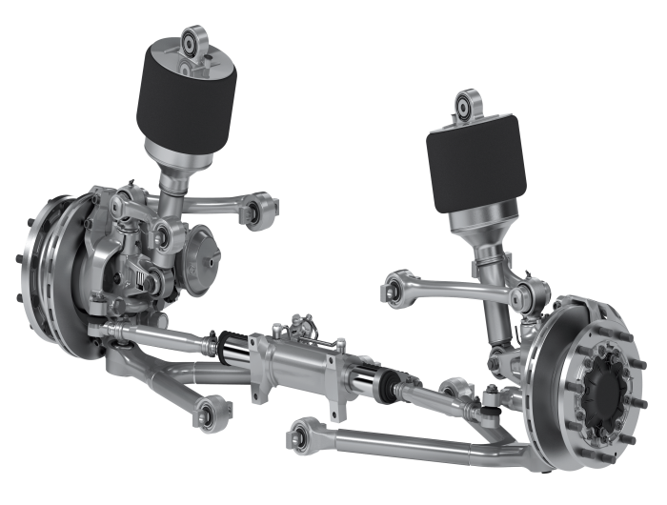
Слика 8.16. Предња осовина са независним ослањањем ZF ITS 80 F са ваздушним системом ослањања [32]

Табела 8.6. Техничке карактеристике средње неутралне осовине ZF ITS 80 F [32]
Ширина: | 2550 mm
Дозвољено осовинско оптерећење: | 6500 ÷ 8500 kg
Кретање по дужини: | ± 100, -170 mm
Максимални.угао управљања: | 50°/40°
Tочак – пнеуматик: | 315/80R22.5
Наплатак: | 22.5" x 8.25"
Диск кочница: | Диск
Маса осовине (испуњена уљем): | 550 kg

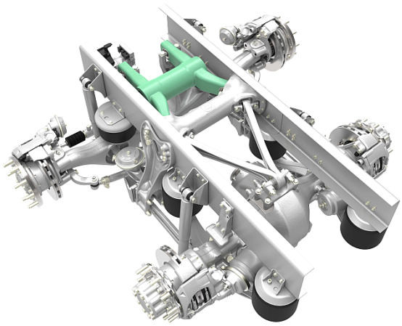
Слика 8.17. Задња удвојена погонска осовина ZF GFC са ваздушним системом ослањања [32]

Табела 8.7. Техничке карактеристике задње погонске осовине ZF APL 90 [32]
Ширина: | 2550 mm
Дозвољено осовинско оптерећење: | 9000 ÷ 13000 kg
Мах. излазни обртни момент: | 35000 Nm
Преносни однос у диференцијалу: | 4.05/5.19 / 6.89
Максимални угао управљања: | 55°/44°
Tочак – пнеуматик: | 315/80 R22.5
Наплатак: | 22.5" x 13"
Диск кочница: | Диск
Маса осовине (испуњена уљем): | 742 kg

У зaвиснoсти oд кoнцeпциje у oквиру пoгoнскoг мoстa мoгу сe нaћи и бoчни рeдуктoр (кoд тeжих тeрeтних мoтoрних вoзилa), кao и рaздeлник пoгoнa кoд вoзилa сa двe или вишe пoгoнских oсoвинa. Избор задње (погонске) осовине зависи од намене теретног возила.

Возила која су намењена за експлоатацију на путевима користе најчешће „параболичне“ лиснате опруге, дужина од око 1800 mm (на предњој осовини опруга има 3÷4 листа, са статичким угибом до 200 mm и динамичким угибом од око 80 mm, док задња главна опруга има 3÷4 листа, а помоћна 1÷3 листа тако да може да се оствари статички угиб оптерећеног и неоптерећеног возила од око 100 mm) [1].
Елементи пригушења – амортизери ТМВ имају одлучујућу улогу у безбедности и удобности за возача и ношење оптерећења возила на путу, које треба да буде поуздано, ако се има у виду да је возило намењено за свкодневну употребу. Када возило наиђе на неравну подлогу еластични пригушни елементи се сабију, а настали ударац абсорбује систем ослањања. Систем ослањања спречава контакт огибљене и неогибљене масе. За пројектовањо ТМВ изабрани су хидраулички амортизери произвођача ZF, који се налазе у склопу изабраних осовина истог произвођача (слика 8.18). Тип амортизера ZF T70 има пригушење силе од 30000 [N], а компресија у цилиндру је 20000 [N].
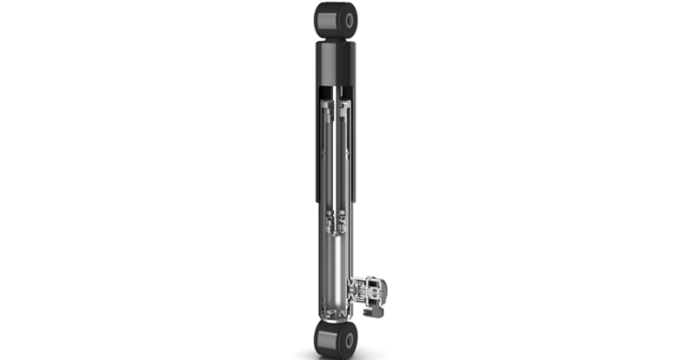
Слика 8.18. Амортизер ТМВ ZF T70

Системи ослањања се користе како би раздвојили кабину од оквира теретних моторних возила. Све више се користе ваздушне опруге, чиме се постиже већа удобност. У пракси се ваздушне опруге најчешће користе у комбинацији са параболичним опругама. На слици 8.19 је приказ конструктивног решења система ослањањакабине ТМВ са ваздушним опругама фирме ZF, који не захтева предњи стабилизатор, поседује и специјалну контролну јединицу, која прима сигнале о условима вожње и контролише ослањање кабине помоћу ваздушног цилиндра.
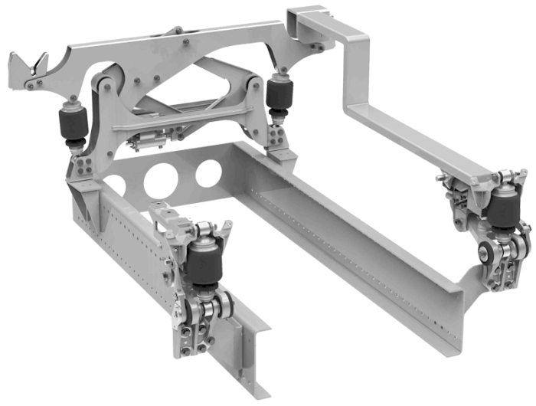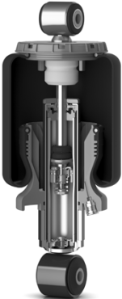
Слика 8.19. Система ослањања кабине са ваздушним опругама произвођача ZF [32]
Ваздушни амортизери за ослањање кабине возача пружају већу сигурност, удобност и стабилност. Побољшавају ниво комфора и смањују замор возача, а повећавају и перформансе возила и на тај начин безбедност у вожњи. На слици 8.20, илустративно је приказано понашање кабине ТМВ услед осцилација са и без ваздушних амортизера.
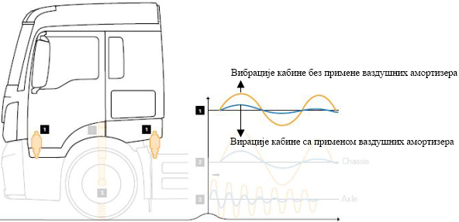
Слика 8.20. Вибрације кабине ТМВ са и без ваздушних амортизера [32]

8.7. Избор управљача

Основни захтеви који се поставља систему за управљање на ТМВ је да омогући поуздано задржавање и измену жељеног правца кретања аутобуса, односно да обезбеди поуздано кретање аутобуса у жељеном правцу.
Систем за ослањање на аутобусу се састоји од два основна механизма:
- механизма управљања,
- преносног механизма.

Елементи механизма за управљање на ТМВ су:
- точак управљача,
- стуб управљача,
- управљачки механизам са серво појачањем,
- полуга управљачког механизма,
- хидраулична инсталација управљачког механизма.

Изабран је хидраулични сервоуправљач произвођача Volvo, модел Volvo Dynamic, са подесивим стубом управљача по висини и нагибу, чије су техничке карактеристике дате у табели 8.8, а његов приказ на слици 8.21.
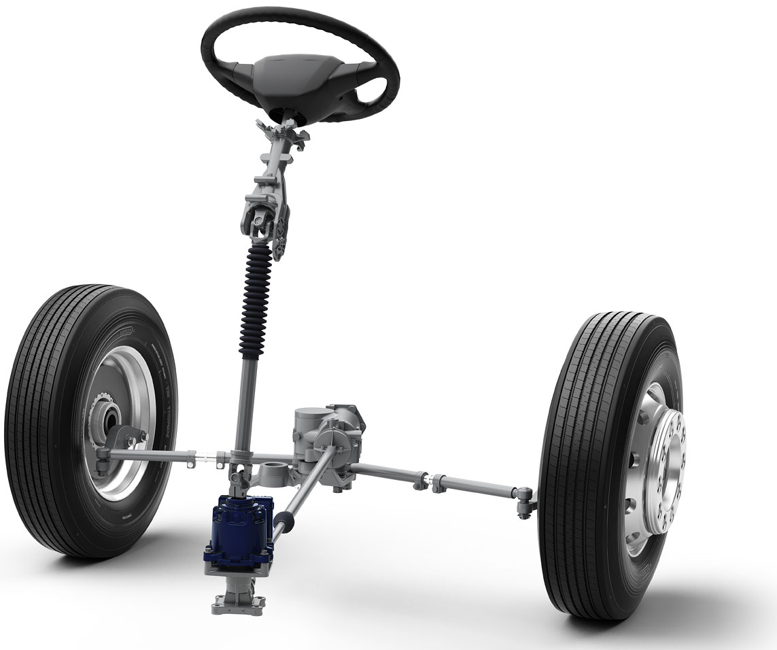
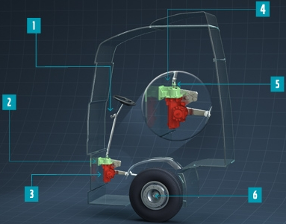
Слика 8.21. Управљачки систем Volvo Dynamic: 1. управљачка полуга, 2. управљачка јединица, 3. хидрауличко управљање – преносник, 4. електромотор, 5. унутрашњи сензор за мерење броја електромотора, 6. спољашњи сензор за мерење броја обртаја точка [33]

Табела 8.8. Техничке карактеристике управљача Volvo Dynamic [33]
За усмеравање осовинског оптерећења: | 5.5÷8.5 t
Варијабилни преносни однос: | 22.2÷26.2  17.0÷20.0
Максимални притисак: | 170 + 10 bar
Максимални обртни момент: | 6479÷7618 Nm
Маса: | 42 kg

8.8. Надградња мешалице

За надградњу мешалице у оптицај долазе „добоши“ номиналне запремине 6÷9 m³ бетона. Могуће верзије надградње за ТМВ са погоном 6х4 приказане су у табели 8.9.

Табела 8.9. Изабране надградње за ТМВ са погоном 6х4
Надградња | Номинална запремина „добоша“ за бетон у m³ | Номинална запремина „добоша“ за воду у m³ | Геометријска запремина „добоша“ у m³ | Маса са надградњом и погоном преко мотора возила у kg | Маса са надградњом и погоном преко засебног мотора у kg
 | 6 | 6.8 | 11.0 | 3360 | 3860
 | 7 | 7.7 | 12.3 | 3480 | 3980
 | 8 | 9.1 | 14.3 | 3855 | 4355
 | 9 | 10.2 | 16.0 | 4030 | 4660

Оно што је битно приликом извођења надградње мешалице на ТМВ је да при експлоатационим условима екстремних витоперења возила, буде омогућено ослањање рукавца бубња на сферном лежају. Сви елементи планетарног редуктора треба да раде у уљном купатилу, како би рад био бешуман и радни век дужи. Такође, потребно је да хабање буде незнатно, а степен искоришћења максималан. Поред наведеног ауто-мешалица мора да има бестрзајан рад, како би се заштитио погонски мотор. Савремена извођења надградње ауто-мешалице имају континуално подешавање броја обртаја „добоша“, као и штедљив погон хидростатичког комплета. За надградњу „добоша“ ауто-мешалице изабрани су домаћи произвођач „FAP Livnica“ (слика 8.22 – лево) или немачки произвођач „Liebherr“ (слика 8.22 – десно).
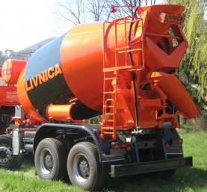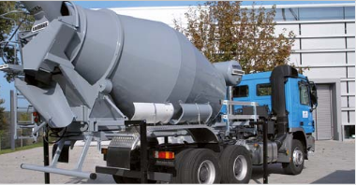
Слика 8.22. Надградња ауто „FAP Livnica“ (лево) и „Liebherr“ (десно) [14, 34]

Напомена: За идејни пројекат возила иабран је добош запремине 7 m³.

8.9. Избор точкова

Велика носивост, мала тежина, дуг век трајања, добре карактеристике проходности, удобност, поузданост су све захтеви од пнеуматика за теретна моторна возила. Савремени пнеуматици захваљујући својој променљивој и прилагодљивој структури, испуњавају све захтеве које пред њих постављају произвођачи и корисници возила. Уз то обезбеђују возачу и путницима одговарајућу удобност и конфор. Раније су се користили дијагонални пнеуматици, док се данас искључиво користе радијални пнеуматици.

Због битног утицаја на конструкцију и понашање управљачког система није дозвољена замена пнеуматика друге врсте од оних које је прописао произвођач возила. На основу анализираних модела, који одговарају конструкцији и габаритима идејног пројекта ауто-мешалице изабрани су наплатци 8.25 x 22.5 на предњој и 13 x 22.5 на задњој погонској осовини, пнеуматици су 315/80 R 22.5 152 М, на свим осовинама. При набавци точкова – пнеуматика у оптицај долази произвођач „Sava“ (слике 8.23 и 8.24).
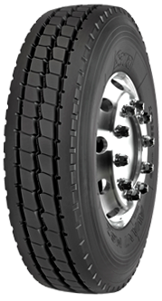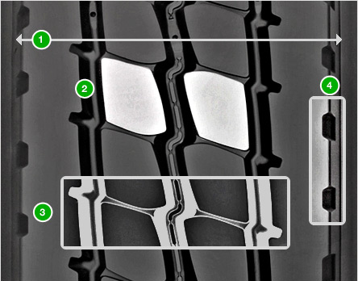

Слика 8.23. Пнеуматик Avant MS2 за управљачку осовину произвођача Sava: 1. газећи слој пнеуматика, 2. дезен пнеуматика са замакнутим блоковима, 3. геометрија канала, 4. жлебови у рамену пнеуматика [35]

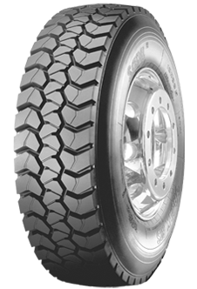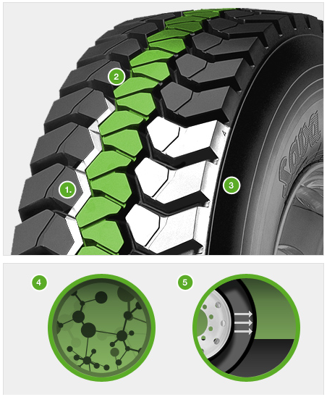

Слика 8.23. Пнеуматик Orjak MS за погонску осовину произвођача Sava: 1. геометрија канала, 2. централно ребро, 3. блокови на рамену пнеуматика, 4. смеша газећег слоја, 5. конструкција каркасе [35]

9. Технички цртеж идејног пројекта теретног моторног возила – ауто-мешалице 6х4

У табели 9.1, дате су усвојене димензије за пројектовано моторно возило, ауто-мешалицу. На слици испод (сликa 9.1) приказан је идејни пројекад TMВ – ауто-мешалице са усвојеним димензијама, на основу димензија других модела и прорачуна минималних димeнзија у поглављу 5 и Правилнику о подели моторних и прикључних возила.

Табела 9.1. Димензије ТМВ – ауто-мешалице 6х4
Међуосовинско растојање 1 – 2 | 3300 mm
Међуосовинско растојање 2 – 3 | 1400 mm
Укупна дужина | 7700 mm
Предњи препуст | 1405 mm
Задњи препуст: | 1595 mm
Траг предњих точкова | 2050 mm
Траг задњих точкова | 1810 mm
Висина шасије | 1200 mm
Висина | 3580 mm
Ширина | 2500 mm
Дужина система за припрему бетона | 5200 mm
Номинална запремина „добоша“ | 7 m³
Ширина кабине | 2500 mm
Клиренс | 300 mm
Предњи и задњи прилазни угао | 15 °

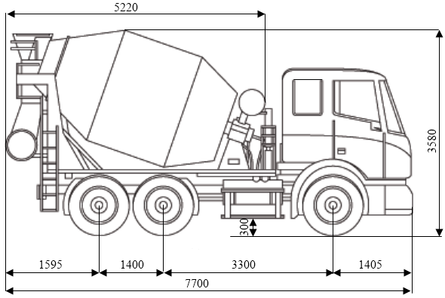
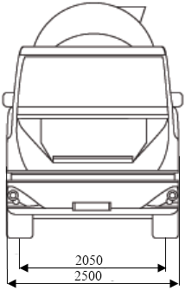 | 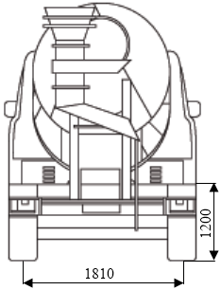
Слика 9.1. Идејни пројекат ТМВ – ауто-мешалице 6х4

10. Рачунска провера перформанси и стабилности возилa

Избор основних величина:
Избор основних величина дат је у облику табеларног приказа, табела 10.1. Даље следи одређивање коефицијената отпора при котрљању, коефицијента приањања, механичког степена корисности трансмисије, расподеле тежине, координата тежишта возила и избор пнеуматика. За рачунску проверу перформанси изабрана је прва верзија са мотором DAF PACCAR MX 11 – 210 kW и мењачким преноником Volvo VT2009B 9, као и осталим компонентама усвојеним у поглављу 8.

Табела 10.1. Техничке карактеристике ТМВ – ауто-мешалице
Карактеристике возила | Подаци
Геометријске мере | L = 4100 mm  a/l = 0.501  2s = 2050 mm  A= (0.96 ÷ 1.1) · h · s_{p} = 6.3 m²
Дозвољена укупна маса возила | m_{opt} = 26000 kg
Карактеристике мотора:  Максимална снага  Број обртаја  Максимални обртни момент | P_{emax} = 210 kW / 1700 о/min  n_{p} = 1900 o/min  M_{emax} = 1200 Nm / n_{m} = 1100 ÷ 1700 o/min
Положај мотора / погон | хоризонталан напред / позади – на задњим точковима
Преносни односи мењача главног преносника | I_{I} = 16.85  I_{IX} = 1  i₀ = 4.08
Пнеуматици | 315/80 R22.5 (усвојена димензија према сличним моделима и у поглављу 8.9)
Коефицијент отпора ваздуха | за теретна возила, c_{x} = 1

Коефицијент отпора при котрљању:
Коефицијент отпора при котрљању има различите вредности за различите брзине које су изражене у 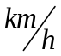, његове вредности дате су у табели 10.2.
Табела 10.2. Коефицијент отпора при котрљању [37]
Редни број | Назив величине | Прорачун основних димензија TMВ | Резутати прорачуна
1 | Коефицијент отпора при котрљању | $$f=f_{o}\left(1+av^{2}\right)$$  $$f=f\left(v\right)$$ | НАПОМЕНА:  При овом прорачуну коефицијент отпора при котрљању се одређује применом емпиријске формуле

- Усвајање фактора:
Коефицијент отпора при котрљању$f_{0}$:
Овај фактор се узима за брзине до $v=0 ÷100 km/h$ и за асфалт у одличном стању износи:
$$f_{o}=0.01÷0.02 → f_{o}=0.01$$
Брзина кретања возила$v$:
Брзина кретања возила узима вредности интервала v = (0 ÷100) $km/h$

Константа а:
Ова константа се усваја из следећег интервала $a=\left(4…5\right)∙{10}^{-5}$ а узета је следећа вредност:
$$a=4.5∙{10}^{-5}$$

У следећој табели дата је зависност коефицијента отпора котрљању од брзине, према горњем изразу:
Табела 10.3. Табеларни приказ зависности коефицијента отпора котрљања од брзине возила
$$v \left(km/h\right)$$ | 0 | 20 | 40 | 60 | 80 | 100
$$f,l$$ | 0.01 | 0.01018 | 0.01072 | 0.01162 | 0.01288 | 0,0145

На следећем дијаграму (слика 10.1) дата је зависност коефицијента отпора котрљања од брзине, према табличним вредностима:

Слика 10.1. Дијаграмски приказ зависности коефицијента отпора котрљању од брзине возила
Коефицијент приањања:
Коефицијент приањања се бира у зависности од стања површине пута, тако да се за сув асфалт узима вредност из следећег интервала $φ=0.7÷0.8$. Усвојена се следећа вредност: $φ=0.75$

Механички степен корисности трансмисије:
Механички степен корисности трансмисије зависи од механичких степени корисности мењача, карданског преносника и главног преносника.
Табела 10.4. Механички степен корисности трансмисије [37]
2 | Механички степен корисности трансмисије | $$η_{T}=η_{m}{·η}_{k}{·η}_{op}$$  $$η_{T}=0.95∙0.98∙0.95$$  $$η_{T}=0.912$$ | $$η_{T}=0.912$$

Механички степен корисности мењача $η_{m}(0.96÷0.98):$
Усвојена је следећа вредност: $η_{m}$ = 0.97
Механички степен корисности карданског преносника $η_{k}(0.98÷0.99)$:
Усвојена је следећа вредност: $η_{k}$ =0.99
Механички степен корисности главног преносника за погон точкова $η_{op}$ $=(0,92÷0,95)$
Усвојена је следећа вредност: $η_{op}$ $=0.95$

Фактор отпора ваздуха:
Коефицијент отпора ваздуха дат је у спецификацији возила, а вредност фактора отпора ваздуха израчуната је следећим прорачуном.

Табела 10.5. Фактор отпора ваздуха [37]
3 | Фактор отпора ваздуха | $$K=c_{x}·\frac{ρ}{2}=1·\frac{1.25}{2}=0.625$$ | $$K=0.625 \frac{Ns^{2}}{m^{4}}$$

Густина ваздуха$ρ$:
За нормалне атмосферске услове ваздух има следећу густину:
$$ρ≈1.25 \left[\frac{kg}{m^{3}}\right]$$
Расподела тежине и координате тежишта, статичке реакције тла:
Табела 10.6. Расподела тежишта, координате тежишта [1] [37]
4 | Висина тежишта за оптерећено возило | $$h_{T}=\left(0.80÷1.0\right)$$ | $$h_{T}=0.90 m$$
5 | Растојање центра точка од тежишта | 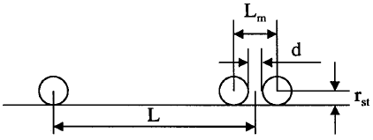  $$\frac{a}{l}=0.501⇒a=0.501∙l$$  $$b=l-a$$ | $$L=4.1 m$$  $$a=2.0541 m$$  $$b=2.0459 m$$
6 | Укупна тежина оптерећеног возила | $$G=m_{0}∙g$$ | $$G=255060 N$$
7 | Оптерећење предње и задње осовине | $$G_{1}=\frac{b}{l}∙G$$  $$G_{2}=\frac{a}{l}∙G$$  $${G_{1}}^{,}=G_{1}/2$$  $${G_{2}}^{,}=G_{2}/2$$ | $$G_{1}=127274.94N$$  $$G_{2}=127785.06 N$$  $${G_{1}}^{,}=63637.47 N$$  $${G_{2}}^{,}=63892.53 N$$

Геометријске мере пнеуматика:
На основи анализираних модела у поглављу 3. Усвојен је радијални пнеуматика 315/80 R22.5 (поглавље 8.9). Његове основне геометријске мере и односи, као и динамички полупречник су дете у следећој табели:
Табела 10.7. Геометријске мере пнеуматика [37]
8 | Основна ширина пнеуматика | $$B=315 mm$$ | 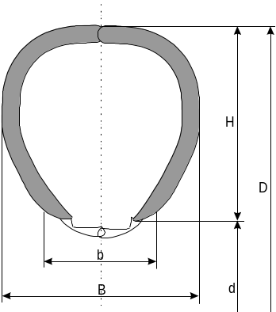
9 | Називни однос H/B | $$H=0.8·315=252 mm$$
10 | Називни пречник пнеуматика | $$d=25.4∙22.5 mm$$ | $$d=571.5 mm$$
11 | Спољашњи пречник пнеуматика | $$D=d+2H$$ | $$D=1075.5 mm$$  $$D=1.075 m$$
12 | Динамички полупречник пнеуматика | $$r_{d}=\left(0.93÷0.97\right)D/2$$ | $$r_{d}=0.510 m$$

- Спољно – брзинска карактеристика мотора:
Табела 10.8. Табеларни приказ снаге мотора у функцији од бројева обртаја (вредности узете са дијаграма 8.5, произвођача мотора)
$$n_{e, }o/{min}$$ | 900 | 1000 | 1200 | 1400 | 1600 | 1700 | 1800 | 1900
$$P_{e, }kW$$ | 120 | 130 | 150 | 180 | 200 | 210 | 205 | 197

Слика 10.2. Дијаграм зависности снаге мотора од броја обртаја мотора

Табела 10.9.Табеларни приказ снага и момената мотора у функцији од бројева обртаја
$$n_{e, }o/{min}$$ | 900 | 1000 | 1200 | 1400 | 1600 | 1700 | 1800 | 1900
$$M_{e}, Nm$$ | 1180 | 1200 | 1200 | 1200 | 1200 | 1200 | 1100 | 950

Слика 10.3. Дијаграм зависности снаге мотора од броја обртаја мотора

- Одређивање брзине возила у различитим степенима преноса при максималном броју обртаја мотора:
Одређивање максималне брзине возила и степена преноса у коме се она постиже, врши се на основу биланса снаге [1]:
$$P_{o}=\sum{P}=P_{f}+P_{α}+P_{j}+P_{v}$$

За различите степене преноса при максималном броју мотора биће израчуната брзина возила и вучна сила возила [37]:
$$v=\frac{0.377·r_{d}·n_{p}}{i_{m}·i_{o}}, [km/h]$$

Преносни односи у мењачком преноснику Volvo VT2009B 9: I_{I} = 16.85, I_{II} = 10.18, I_{III} = 7.16, I_{IV} = 5.04, I_{V} = 3.75, I_{VI} = 2.12, I_{VII} = 1.92, I_{VIII} = 1.35, I_{IX} = 1.00

Преноснни однос у главном пренонику: i₀ = 4.08 (погонска осовина ZF APL 90, табела 8.7)

$$v_{I}=\frac{0,377·r_{d}·n_{p}}{i_{m}·i_{o}}=\frac{0.377·0.51·1700}{16.85·4.08}=4.754 [km/h]$$
$$v_{II}=\frac{0,377·r_{d}·n_{p}}{i_{m}·i_{o}}=\frac{0.377·0.51·1700}{10.18·4.08}=7.869 [km/h]$$
$$v_{III}=\frac{0,377·r_{d}·n_{p}}{i_{m}·i_{o}}=\frac{0.377·0.51·1700}{7.16·4.08}=11.188 [km/h]$$
$$v_{IV}=\frac{0,377·r_{d}·n_{p}}{i_{m}·i_{o}}=\frac{0.377·0.51·1700}{5.04·4.08}=15.895 [km/h]$$
$$v_{V}=\frac{0,377·r_{d}·n_{p}}{i_{m}·i_{o}}=\frac{0.377·0.51·1700}{3.75·4.08}=21.363 [km/h]$$
$$v_{VI}=\frac{0,377·r_{d}·n_{p}}{i_{m}·i_{o}}=\frac{0.377·0.51·1700}{2.12·4.08}=37.788 [km/h]$$
$$v_{VII}=\frac{0,377·r_{d}·n_{p}}{i_{m}·i_{o}}=\frac{0.377·0.51·1700}{1.92·4.08}=41.725 [km/h]$$
$$v_{VIII}=\frac{0,377·r_{d}·n_{p}}{i_{m}·i_{o}}=\frac{0.377·0.51·1700}{1.35·4.08}=59.342 [km/h]$$
$$v_{IX}=\frac{0,377·r_{d}·n_{p}}{i_{m}·i_{o}}=\frac{0.377·0.51·1700}{1.00·4.08}=80,112 [km/h]=v_{max}$$

$$F_{O}=\frac{i_{m}·i_{o}·η_{T}·M_{e}}{r_{d}}, \left[N\right]$$

$$F_{OI}=\frac{i_{m}·i_{o}·η_{T}·M_{e}}{r_{d}}=\frac{16.85·4.08·0.912·1200}{0.51}=147525.12[N]=F_{Omax}$$
$$F_{OII}=\frac{i_{m}·i_{o}·η_{T}·M_{e}}{r_{d}}=\frac{10.18·4.08·0.912·1200}{0.51}=89127.93 [N]$$
$$F_{OIII}=\frac{i_{m}·i_{o}·η_{T}·M_{e}}{r_{d}}=\frac{7.16·4.08·0.912·1200}{0.51}=62687.23 [N]$$
$$F_{OIV}=\frac{i_{m}·i_{o}·η_{T}·M_{e}}{r_{d}}=\frac{5.04·4.08·0.912·1200}{0.51}=44126.20 [N]$$
$$F_{OV}=\frac{i_{m}·i_{o}·η_{T}·M_{e}}{r_{d}}=\frac{3.75·4.08·0.912·1200}{0.51}=32832.00 [N]$$
$$F_{OVI}=\frac{i_{m}·i_{o}·η_{T}·M_{e}}{r_{d}}=\frac{2.12·4.08·0.912·1200}{0.51}=18561.02 [N]$$
$$F_{OVII}=\frac{i_{m}·i_{o}·η_{T}·M_{e}}{r_{d}}=\frac{1.92·4.08·0.912·1200}{0.51}=16809.98 [N]$$
$$F_{OVIII}=\frac{i_{m}·i_{o}·η_{T}·M_{e}}{r_{d}}=\frac{1.35·4.08·0.912·1200}{0.51}=11819.52 [N]$$
$$F_{OIX}=\frac{i_{m}·i_{o}·η_{T}·M_{e}}{r_{d}}=\frac{1.00·4.08·0.912·1200}{0.51}=8755.20 [N]$$

У табели 10.10, дат број је обртаја при максималној брзини.

Табела 10.10. Број обртаја при максималној брзини [37]
Број обртаја при максималној брзини | $$n_{v}=\frac{i_{0}∙i_{m}∙v_{max}}{2∙π∙r_{d}}$$ | n_{v} = 28.33 $[o/s]$  n_{w} = 1700 $[o/min]$

- Одређивање вучних сила, динамичког фактора и убрзања возила у функцији брзине кретања возила у I степену преноса мењач:
Табела 10.11. Зависност вучних сила и брзине од бројева обртаја мотора [37]
Редни број | Назив величине | Прорачун величина у I степену преноса | Резултати прорачуна
1 | Вучна сила | $$F_{o}=\frac{M_{e}{·i}_{m}{·i}_{0}{·η}_{T}}{r_{d}}$$ | $$F_{o}=F_{o}\left(v\right)$$
2 | Вучна брзина | $$v=\frac{0,377·r_{d}·n}{i_{m}·i_{o}}$$ | $$v=v \left(n_{e}\right)$$
3 | Динамички фактор | $$D=\frac{F_{o}{-R}_{v}}{G}$$ | $$D=D\left(v\right)$$
4 | Коефицијент учешћа обртних маса | $$δ=1.03+0.05∙{\left(i_{IX}\right)}^{2}$$  $$δ=1.03+0.05∙{\left(1.00\right)}^{2}$$ | $$δ=1.08$$
5 | Убрзање возила | $$j=\frac{g}{δ}\left(D-f\right)$$ | -
6 | Коефицијент приањања | $$f=f_{0}·\left(1+av^{2}\right)$$ | -
7 | Отпор ваздуха | $$R_{v}=K·A{·v}^{2}$$ | -

Табеларни приказ потребних зависности од бројева обртаја мотора у I степену преноса мењача при нормалном тежинском оптерећењу:
Табела 10.12. Табеларни приказ зависности од броја обртаја у I степену преноса
$${ η}_{e},\left[o/min\right]$$ | 900 | 1000 | 1200 | 1400 | 1600 | 1700
$$v,\left[\frac{km}{h}\right]$$ | 2.517 | 2.796 | 3.356 | 3.915 | 4.474 | 4.754
$$v,\left[\frac{m}{s}\right]$$ | 0.699 | 0.776 | 0.932 | 1.087 | 1.242 | 1.320
$$F_{o},\left[N\right]$$ | 145066.37 | 146295.74 | 147525.12 | 147525.12 | 147525.12 | 147525.12
$$Rv,\left[N\right]$$ | 24.945 | 30.781 | 44.347 | 60.351 | 78.815 | 88.989
$$D$$ | 0.5686 | 0.5734 | 0.5782 | 0.5782 | 0.5780 | 0.05779
f | 0.01000 | 0.01000 | 0.01000 | 0.01000 | 0.01001 | 0.01001
$$j, \left[\frac{m}{s^{2}}\right]$$ | 5,074 | 5.118 | 5.161 | 5.160 | 5.159 | 5.158

За дати прорачун, наведене величине се односе на I степен преноса мењача, где су вредности динамичког фактора (слика 10.4) и убрзања возила (слика 10.5) највеће, као и вредности вучне силе (слика 10.6). Њихове вредности су дате у табели 10.12.

Слика 10.4. Дијаграмски приказ зависности динамичког фактора од брзине возила за I степен преноса

Слика 10.5. Дијаграмски приказ зависности убрзања од брзине за I степен преноса

Слика 10.6. Дијаграм вучне силе за степене преноса мењача при комбинованом режиму рада

- Максимални успон који возило може да савлада:
На слици 10.7, шематски је дат приказ кретања возила на успону, док је у табели 10.13, дат максимални угао нагиба пута и динамички фактор.
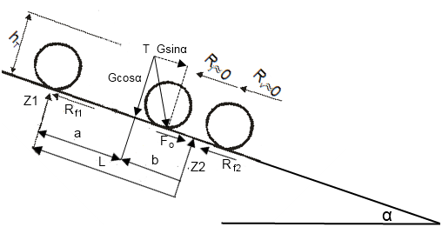
Слика 10.7. Шематски приказ кретања возила на успону
Табела 10.13. Максимални успон који возило може да савлада са малом и константном брзином [36] [37]
Назив величине | Прорачун максималног успона који возило може да савлада при кретању малом константном брзином | Резултати прорачуна
Погон на задњим точковима | $$tgα=\frac{φ·а-f_{o}·l}{l-φ·h_{T}}$$  $tgα=$ 0.4354 | Вучна сила уравнотежава се отпорима при кретању
Нагиб пута | $$p_{max} [\%]=100·(0.4354 )$$  $p_{max}=43.54$% | p_{max} = 38,4 %  p_{max} = 23,53°
Динамички фактор | $$D_{M}=\frac{F_{oM}-R_{V}}{G}$$ | D_{M} = 0,5604 [-]
Максимални отпор нагиба пута | $${ R}_{α_{max}}=G∙\sin{α_{max}}$$ | R_{αmaxI} = 101820,5 [N]

- Гранични успон и пад за случај подужног клизања и превртања возила:
На слици 10.8. је дат шематски приказ кретања возила на успону, а у табели 10.14 услови клизања.
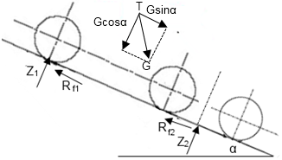
Слика 10.8. Шематски приказ кретања возила на успону

Гранични успон савлађује се малом константном брзином (v = 0, j = 0)

Табела 10.14. Услови клизања [37]
Назив величине | Прорачун клизања возила за гранични успон | Резултати прорачуна
Услов клизања за погон на задњим точковима | $$F_{Т2}=φ{∙Z}_{2}≤R_{f}+R_{α}$$  $$\tan{α_{k}}≥\frac{φ∙b-f_{0}∙l}{l-φ∙h_{T}}$$ | tgα_{k} ≥ 0,4354  α_{k} = 23,53°
Услов превртања око задње осовине | $$Z_{1}=\frac{G∙b∙cos\left(α\right)-G∙h_{T}∙sin\left(α\right)}{l}≤0$$  $$\tan\left(α_{P}\right)≥\frac{b}{h_{t}}$$ | tgα_{p} ≥ 2.27  α_{p} = 66,25°
На слици 10.9, шематски је приказан гранични пад, а у табели 10.15, прорачун граничног пада на низбрдици.
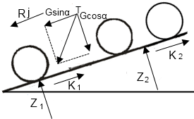
Слика 10.9. Шематски приказ кретања возила на низбрдици – гранични пад

Табела 10.15. Одређивање граничног пада при кочењу свим точковима на низбрдици [37]
Назив величине | Прорачун клизања возила за гранични пад | Резултати прорачуна
Услов клизања | $$K=K_{1}+K_{2}+K_{3}≥φ·\left(Z_{1}+Z_{2}\right)$$  $$K=φ∙G∙\cos{α}$$  $$\cos{α_{k}}≤K/\left(φ∙G\right)$$ | cosα_{k} ≤ 0,9168  α_{k} = 47,48°
Услов превртања око предње осовине | $$Z_{2}≤0$$  $$Z_{2}·l+R_{α}h_{T}+R_{jk}h_{T}-G\cos{α∙a=0}$$  $$Z_{2}=\left(-G\sin{α∙h_{T}-R_{jk}h_{T}+G\cos{α∙a}}\right)/l$$  $$G\cos{α∙a}-G\sin{α∙h_{T}}-R_{jk}h_{T}≤0$$  $$G\cos{α∙a}≤h_{T}\left(G\sin{α+R_{jk}}\right)$$  $$\cos{α_{p}}≤\left(h_{T}/G∙a\right)∙K$$ | cosα_{p} ≤ 0,3012  α_{p} = 72,466°
Прво настаје клизање ако је испуњен услов | $$α_{k}≤α_{p}$$  $$\cos{α_{k}}>\cos{α_{p}}$$  $$K/\left(φ∙G\right)>\left(h_{T}/G∙a\right)∙K$$  $$φ<a/h_{T}$$  $$0.75<2.28$$ | Напомена:  Код уобичајених конструкција возила, однос а/ h_{Т} је већи од 1, па је горњи услов увек задовољен, што значи да неће доћи до превртања возила.

- Бочна стабилност возила:
Прорачун попречне стабилности врши се када је возило у кривини константног полупречника R = 50 m, на попречно нагнутом путу нагиба β=10° и креће се константнпм брзином. Према критеријуму попречне стабилности врши се рачунање критичне брзине кретања возила. На слици 10.10, приказана је бочна стабилност путничког возила, а у табели 10.16, преглед прорачуна клизања возила за гранични пад.

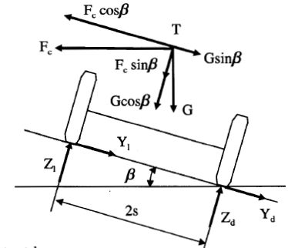
Слика 10.10. Бочна стабилност возила [1]

Табела 10.16. Прорачун клизања за гранични пад [1]
Назив величине | Прорачун клизања возила за гранични пад | Резултати прорачуна
Превртање око десних точкова | $$v_{kr}=\sqrt{\frac{s∙cosβ-h_{t}∙sinβ}{h_{t}∙cosβ+s∙sinβ}g∙R}$$  $$v_{kr,p}=\sqrt{\frac{s-h_{t}∙tgβ}{h_{t}+s∙tgβ}g∙R}$$ | v_{kr,p} = 27.11 [m/s]  v_{kr,p} = 97.62 [km/h]
Бочно клизање | $$v_{kr,k}=\sqrt{\frac{φ-tgβ}{1+φ∙tgβ}g∙R}$$ | v_{kr,k} =15.764 [m/s]  v_{kr,k} = 56,752 [km/h]

Прем датом прорачуну може се закључити да је $v_{kr, k}<v_{kr, p}→$тј. да ће пре доћи до клизања возила него до превртања.
На основу прорачуна перформанси и стабилности возила, може се закључити да добијени резлтати задовољавају све захтеве који се постављају пред теретно моторно возило. Односно да изабране погнске компоненте могу дати жељене перформансе, а да изабране димензије возила одговарају потребној стабилности возила у експлоатационим условима.

11. Ергономија радног места возача и пројектовање у програмском пакету CATIA V5

Код пројектовања ТМВ, неопходно је извршити анализу возила у саобраћајном окружењу, где ће се користити. Према томе, треба узети у обзир факторе који утичу на удобност возача ТМВ. При пројектовању радног места возача ТМВ, треба водити рачуна да положај команди буде на дохват руке возачу.

Како би се обезбедио конфор возачу и путницима у току вожње, треба узети у обзир све карактеристике које утичу на удобност седишта и услови у којима се користе. Током седења, када возило није у покрету, у обзир се морају узети следећи услови:
- ослањање тела како би се одржао оптималан положај у вожњи;
- опажана контактна крутост на различитим контактним површинама;
- бочно ослањање тела у седишту;
- могућност регулисања и ефикасност деловања на команде;
- тактилни квалитет површина и
- стил решења [1].

Током вожње се анализирају следећи услови:
- могућност пригушења вибрација пренетих на човека;
- слобода кретања;
- способност одржавања правилног положаја кичме и спречавање прекомерног стреса у дужем периоду вожње и
- расподела контактног притиска [1].

При пројектовању возила са аспекта ергономије неопходно узети у обзир:
- грејање/хлађење,
- спречавање појаве прекомерне брзине струјања ваздуха,
- спречавање замагљивања и залеђивање стакла,
- климатизовање седишта и
- додатно кондиционирање ваздуха (спречавање ширења мириса, филтрирање ваздуха, регулисање влажности и др.) [1].

Фактори који утичу на удобност возача и путника су и:
- бука,
- осцилаторна удобност и
- оптичка удобност (слика 11.1).

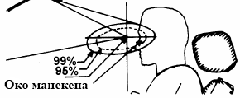
Слика 11.1. Дефинисање углова видљивости [1]

У програмском пакету CATIA V5 пројектовано је радно место возача ТМВ, како би се анализирали ергономски услови за категорију возила N3. Даље је на основу анатомских углова седења постављен манекен у одговарајући положај за седење и одређени положај команди (точак управљача, ручица мењача, и педале квачила, кочнице и гаса...). Све је рађено поштјући наведене анатомске углове. На сликама 11.2, 11.3, 11.4, 11.5, 11.6 и 11.7, приказано је окружење радног места возача из више различитих углова пројектованих у поменутом програмском пакету.
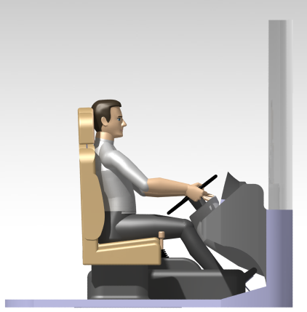
Слика 11.2. Модел возача у програмском пакету CATIA – поглед са десне стране
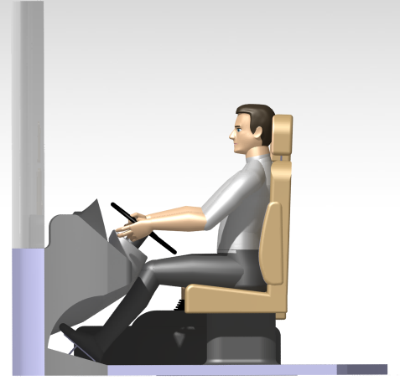
Слика 11.3. Модел возача у програмском пакету CATIA – поглед са десне стране
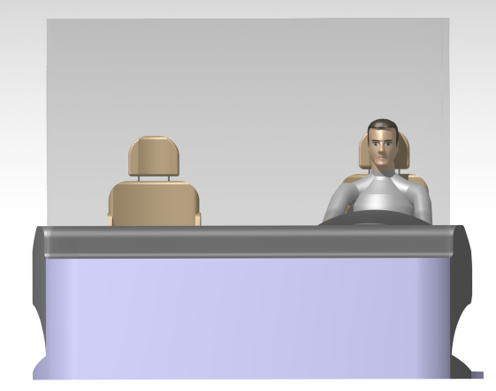
Слика 11.4. Модел возача у програмском пакету CATIA – поглед од напред
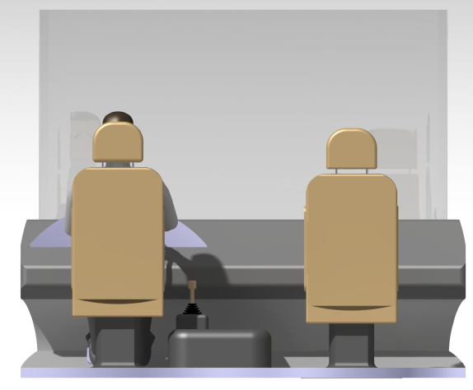
Слика 11.5. Модел возача у програмском пакету CATIA – поглед од позади

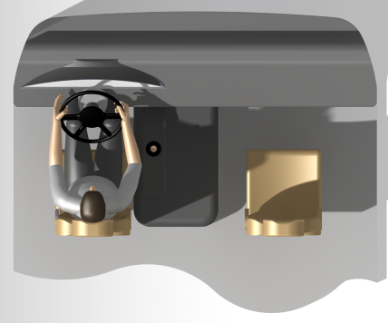
Слика 11.6. Модел возача у програмском пакету CATIA – поглед одозго

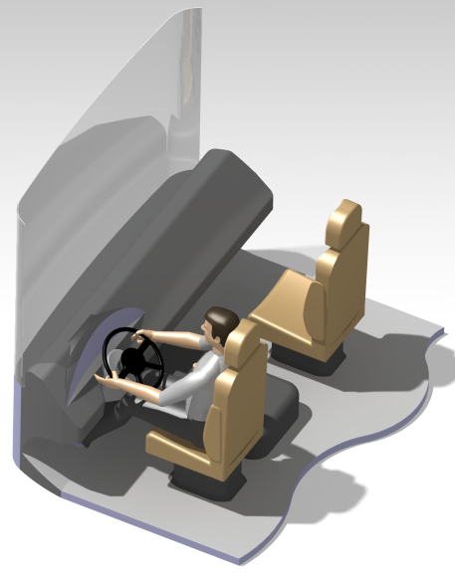
Слика 11.7. Модел возача у програмском пакету CATIA – поглед из десног гугла

12. Закључак

Возило категорије N3/SG/15 је моторно возило великих габарита намењено за превоз и припрему бетона на градилиште. Приликом пројектовања ТМВ, без обзира на категорију, врши се неки вид анализе постојећих модела на тржишту из те категорије. Анализа је у раду извршена и то на основу сличних модела ауто-мешалице, да би се касније приступило пројектовању и изради идејног пројекта овог типа возила. Пре почетка пројектовања у обзир је узета и законска регулатива, а анализирано је и тржиште на које је нови модел ТМВ ауто-мешалице треба пласирати. Према томе, тек када се задовоље тражени законски и технички прописи може се приступити пројектовању новог модела возила. Код израде идејног пројекта возила извршен је избор погонских агрегата и система, анализирана могућност израде истих и њихове набавке, да би се на крају приступило рачунској провери перформанси возила и испитивању ергономских услова за овај тип возила.

Како се у овом случају радило о специфичном ТМВ, ауто-мешалици, од њега се пре свега очекује поуздан рад и дуг век трајања. Неопходно је обезбедити паралелно вршење функција, па се очекује техничко решење које ће обезбедити паралелни рад ауто-миксер и осталих система на ТМВ. Поред тога потребно је конструкцијски решити и преручивање бетона из добоша. Такође, треба водити рачуна, када возило уђе у употребу, да рута возила не буде дужа од 30 min. Ауто-мешалица може бити конструкцијски решена применом пумпе за бетон или транспортних трака, којима се бетон допрема на место испоруке.

Када су у питању возила категорије N3, поред модела сваки произвођач у понуди више модела или пак исти модел са погонским агрегатима различите снаге, мануелном или аутоматском променом степена преноса, као и различитом запремином добоша и различитом опремом. Може се закључити да су њихове перформансе нешто повољније у вожњи, где су бољи експлоатациони услови, али своју примену могу наћи и у тежим експлоатационим условима, као што су велика градилишта.

При пројектовању ТМВ ауто-мешалице проблем представљају дуге руте, од фабрика бетона до градилишта, у летњим и зимским месецима, па може доћи до значајне промене температуре свежег бетона, ово се решава применом термоизолације. Савремене ауто-мешалице имају конструисане судове за адитиве и баждарене дозаторе.

Ако се има у виду да се свакодневно врши неки виде грађевинских радова, јасно је да је неопходан и транспорт бетона до градилишта. Са тог аспекта примена ауто-мешалице ће своју примену налазити у све већем обиму. У будућности треба очекивати развој нових модела ауто-мешалица, у више категорија, различитих капацитета и опремљености.

Литература:
[1] Демић М., Основи пројектовањатеретних моторних возила, Машински факултет у Крагујевцу, 2004.
[2] Информативни преглед ЕСЕ Правилника донетих на основу међународних споразума о хомологацији, који се примењују у Републици Србији за врсту N2/N3
[3] Лукић Ј. и Глишовић Ј., Пројектовање моторних возила, предавања и вежбе, школска 2015/2016.
[4] Građevinska mehanizacija, automikser: http://www.gramak.com/automikseri.html, приступљено 8.10.2016.
[1] Б. Крстић, Техничка експолатација моторних возила и мотора, Машунски факултет у Крагујевцу, 2009.
[6] CLA 26280 6x4 BB – Mixer: http://www.truck.man.eu/man/media/content_medien/doc/business_websites_south_africa/broschuere/CLA_26280_4x2_BB_Mixer.pdf, приступљено 10.10.2016.
[7] Volvo Kamioni, Srbija: http://www.volvotrucks.rs/sr-rs/trucks/volvo-fmx/specifications.html, приступљено 11.10.2016.
[8] Model Range, FMX13 8x4 Rigid - X-High T Ride - N3G Straight front axle FM 84F R3CTX: http://segotn12827.rds.volvo.com/STPIFiles/Volvo/ModelRange/fm84fr3ctx_gbr_eng.pdf, приступљено 11.10.2016.
[9] IMMA Global, MERCEDES-BENZ 3029B Truck + IMMA Concrete Mixer Body: http://www.immaglobal.com/pdf-ler/MB3029B+IMMA-TM-Concrete-Mixer-Spec-Sheet.pdf, приступљено 12.10.2016.

[10] AXOR– Specifications - Mercedes Benz:
https://www.mercedes-benz.co.za/content/media_library/south_africa/mpc/trucks/downloads/axor_-_specifications.object-Single-MEDIA.download.tmp/AXOR+-+Specifications.pdf., приступљено 12.10.2016.
[11] Syngery Iveco 682: http://syntruck.com/portfolio/iveco-682/#, приступљено 13.10.2016.
[12] New Iveco 682: https://www.pktrucks.com/extend/content/truck/1478/iv3167%20iveco%20682%20brochure.pdf, приступљено 13.10.2016.
[13] FAP Kamioni, Proizvodni program: http://www.fap.co.rs/fr3.htm, приступљено 14.10.2016.
[14] FAP Livnica, FAP Automešalica betona: http://www.fapliv.rs/images/product/mi.pdf, приступљено 14.10.2016.
[15] Правилник о подели моторних и прикључних возила и техничким условима за возила у саобраћају на путевима, Службени Гласник Републике Србије бр. 40/2012 од 26.4.2012.
[16] Инститиут за стандардизацију Србије, Извештај о српским стандардима и сродним документима, Број: 2127/2-10-01/2011
[17] Пешић Р., Веиновић, С., Петковић Д., Моторна возила и мотори – Опрема, Машински факултет Крагујевац, Машински факултет Бања Лука, 2008.
[18] Mercedes-Benz - Engine Systems: https://www.mercedes-benz.com/en/mercedes-benz/vehicles/aggregates/powertrain-truck-euro-vi-engines/, приступљено 14.11.2016.
[19] Mercedes-Benz, Truck Euro VI Transissions: https://www.mercedes-benz.com/en/mercedes-benz/vehicles/aggregates/powertrain-truck-euro-vi-transmissions/, приступљено 15.11.2016.
[20] SACHS: http://www.sanel.biz/downloads/tehnicke-informacije/Sachs/11806_SR_SACHS_BTT_Pkw_Antriebsstrang.pdf, приступљено 15.11.2016.
[21] Mercedes-Benz, Antos, Gearbox/Axles: http://www.orwelltruckandvan.co.uk/mercedes-trucks/antos/gearbox.php, приступљено 15.11.2016.
[22] А. Стефановић, Друмска возила – основи конструкције, Центар за моторе и моторна возила Машинског факултета у Нишу и Центар за безбедност саобраћаја у Крагујевцу, 2010.
[23] Vcshobbies, Chassis: http://www.vcshobbies.com/product-category/wedico-and-vario-models/wedico-trucks/chassis-2/, приступљено 15.11.2016
[24] SAF Holland: http://corporate.safholland.com/en/news-media/media/products, приступљено 15.11.2016.

[25] PACCAR MX-11 engines - DAF Components: http://www.dafcomponents.com/~/media/files/daf%20trucks/trucks/euro%206/engines/mx-11/paccar-mx-11-euro-6-engine-64739-en.pdf., приступљено 21.11.2016.
[26] Diesel Tehnology Forum, About Clean Diesel, Wat Is SCR?: http://www.dieselforum.org/about-clean-diesel/what-is-scr, приступљено 20.11.2016.
[27] FACT SHEET, Gearbox VT2009B: http://productinfo.vtc.volvo.se/files/pdf/lo/VT2009B_Eng_02_953680.pdf, приступљено 22.11.2016.
[28] ZF Motion and Mobility, ZF Tehnology in Commercial Vehicles, Driveline Components, Clucth System: https://www.zf.com/corporate/en_de/products/product_range/commercial_vehicles/trucks_clutch_systems.shtml#tabs1-1, приступљено 23.11.2016.
[29] Voith, Voith Retarder 115 HV: http://www.voith.com/ca-en/products-services/power-transmission/retarders-bus/voith-retarder-115-hv-11292.html, приступљено 23.11.2016.
[30] Mercedes-Benz, Antos, Chassis: http://www.orwelltruckandvan.co.uk/mercedes-trucks/antos/chassis.php, приступљено 28.11.2016.
[31] EBS – Elektronički kočni sustav, EBS Katalog Proizvoda: https://www.knorr-bremsesfn.biz/WCMS/Artpics/126/Bildart/Drawings/cqbJ1wYVI0EBhB_Y074812-SR-001%20for%20web.pdf., приступљено 28.11.2016.
[32] ZF Motion and Mobility, ZF Tehnology in Truck, Innovations of great value: https://www.zf.com/corporate/en_de/products/product_range/commercial_vehicles/finder.html#finder=27557_27689_27546, приступљено 28.11.2016.

[33] Volvo Truck Magazine, How it works: Volvo Dynamic Steering: http://mag.volvotrucks.com/global/global/article/?art=3747&ref=1, приступљено 28.11.2016.
[34] The Truck Mixers, Increased value with improved technology: https://www.liebherr.com/external/products/products-assets/256602/liebherr-brochure-truckmixer-en.pdf, приступљено 28.11.2016.
[35] Sava, Europen Quality Tires: http://www.sava-tires.com/sava/sr/tires/truck/, приступљено 28.11.2016.
[36] Симић Д.: Моторна возила, Научна књига, Београд, 1988.
[37] Глишовић J.; Упуство за израду прорачуна перформанси и стабилности возила из предмета Пројактовање моторних возила, школска 2015/2016.

